Федеральное государственное бюджетное образовательное учреждение высшего образования "Удмуртский государственный университет"



**Педагогический анализ / мониторинг**

**результатов Федерального интернет-экзамена  
в сфере профессионального образования**

**Дисциплина «Математика»**

**математического и естественнонаучного цикла** **ФГОС ВО**

**март – июль 2018**

**ОГЛАВЛЕНИЕ**

*Для обновления содержания нажмите на слове* ***здесь*** *правой кнопкой мыши и выберите пункт меню "Обновить поле"*

# Введение

Проект «Федеральный интернет-экзамен в сфере профессионального образования» (ФЭПО) является одной из широко востребованных вузами и ссузами объективных процедур оценки качества подготовки студентов и учащихся. В условиях модернизации образования и внедрения в образовательный процесс федеральных государственных образовательных стандартов в проекте ФЭПО реализована технология независимой оценки результатов обучения студентов на основе компетентностного подхода.

В рамках компетентностного подхода проекта ФЭПО предложены новая уровневая модель педагогических измерительных материалов и модель оценки результатов обучения студентов.

Представленный в данной книге педагогический анализ/мониторинг по результатам ФЭПО в рамках компетентностного подхода предназначен ***для заведующих кафедрами, профессорско-преподавательского состава образовательной организации*** и отражает информацию о результатах тестирования по дисциплине студентов, обучающихся по различным направлениям подготовки, реализующим федеральные государственные образовательные стандарты (ФГОС).

***В первом разделе*** отражены количественные показатели участия в ФЭПО по дисциплине «Математика» математического и естественнонаучного цикла (МЕН) ФГОС ВО.

***Во втором разделе*** приведена модель оценки результатов обучения, используемая в рамках компетентностного подхода ФЭПО, и представлены результаты тестирования по дисциплине «Математика» цикла МЕН ФГОС ВО студентов данной образовательной организации и вузов-участников.

***В третьем разделе*** показана структура содержания педагогических измерительных материалов по дисциплине «Математика» цикла МЕН ФГОС ВО, и проведен анализ результатов тестирования по данным структурам студентов различных направлений подготовки.

***Четвертый раздел*** содержит информацию о проектах Интернет-тестирования в сфере образования НИИ мониторинга качества образования.

В приложениях описаны модель педагогических измерительных материалов, характеристика уровней обученности (результатов обучения) по дисциплине «Математика» математического и естественнонаучного цикла ФГОС ВО, а также формы представления результатов тестирования, используемые в данном отчете.

# Показатели участия в ФЭПО-23 – ФЭПО-27 по дисциплине «Математика» цикла МЕН ФГОС ВО

## Количественные показатели участия студентов вузов-участников

Количество сеансов тестирования по дисциплине «Математика» цикла МЕН ФГОС ВО студентов вузов-участников, принявших участие в ФЭПО-23 – ФЭПО-27, отражено на диаграмме (рисунок 1.1) и в таблице 1.1.

Таблица 1.1 – Количественные показатели участия в ФЭПО

|  |  |  |  |
| --- | --- | --- | --- |
| **Период проведения** | **Этап** | **Количество вузов-участников** | **Количество сеансов тестирования** |
| март –  июль 2016 | ФЭПО-23 | 92 | 8829 |
| октябрь 2016 –  февраль 2017 | ФЭПО-24 | 105 | 7682 |
| март –  июль 2017 | ФЭПО-25 | 99 | 9294 |
| октябрь 2017 –  февраль 2018 | ФЭПО-26 | 78 | 5717 |
| март –  июль 2018 | ФЭПО-27 | 79 | 6950 |

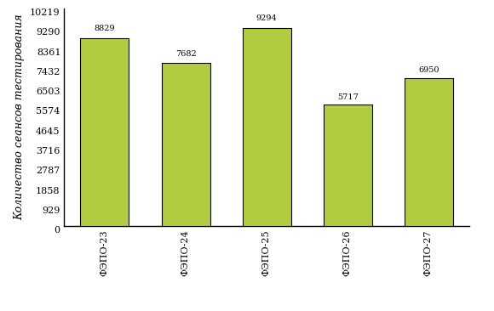  
Рисунок 1.1 – Динамика сеансов тестирования студентов вузов-участников  
по дисциплине «Математика»

## Количественные показатели участия студентов вуза

Количество сеансов тестирования по дисциплине «Математика» цикла МЕН ФГОС ВО студентов вуза, принявших участие в ФЭПО-23 – ФЭПО-27, отражено на диаграмме (рисунок 1.2) и в таблице 1.2.

Таблица 1.2 – Количественные показатели участия в ФЭПО студентов вуза

|  |  |  |  |
| --- | --- | --- | --- |
| **Период проведения** | **Этап** | **Количество направлений подготовки** | **Количество сеансов тестирования** |
| март –  июль 2016 | ФЭПО-23 | 3 | 74 |
| октябрь 2016 –  февраль 2017 | ФЭПО-24 | 2 | 31 |
| март –  июль 2017 | ФЭПО-25 | 4 | 124 |
| октябрь 2017 –  февраль 2018 | ФЭПО-26 | 2 | 43 |
| март –  июль 2018 | ФЭПО-27 | 5 | 187 |

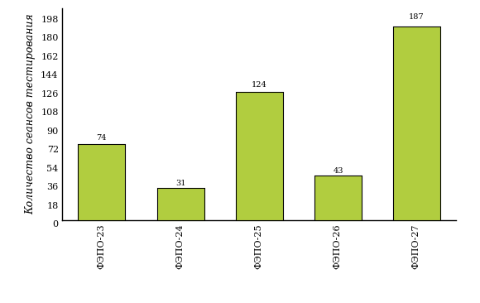  
Рисунок 1.2 – Динамика сеансов тестирования   
по дисциплине «Математика» студентов вуза

# Результаты обучения студентов по дисциплине «Математика» цикла МЕН ФГОС ВО

## ФЭПО: модель оценки результатов обучения

В рамках компетентностного подхода ФЭПО используется модель оценки результатов обучения, в основу которой положена методология В. П. Беспалько об уровнях усвоения знаний и постепенном восхождении обучающихся по образовательным траекториям (рисунок 2.1).

Рисунок 2.1 – Принципы восхождения по методологии В. П. Беспалько



Выделены следующие *уровни* результатов обучения студентов.

**Первый уровень.** Результаты обучения студентов свидетельствуют об усвоении ими некоторых элементарных знаний основных вопросов по дисциплине. Допущенные ошибки и неточности показывают, что студенты не овладели необходимой системой знаний по дисциплине.

**Второй уровень.** Достигнутый уровень оценки результатов обучения показывает, что студенты обладают необходимой системой знаний и владеют некоторыми умениями по дисциплине. Студенты способны понимать и интерпретировать освоенную информацию, что является основой успешного формирования умений и навыков для решения практико-ориентированных задач.

**Третий уровень.** Студенты продемонстрировали результаты на уровне осознанного владения учебным материалом и учебными умениями, навыками и способами деятельности по дисциплине. Студенты способны анализировать, проводить сравнение и обоснование выбора методов решения заданий в практико-ориентированных ситуациях.

**Четвертый уровень.** Студенты способны использовать сведения из различных источников для успешного исследования и поиска решения в нестандартных практико-ориентированных ситуациях. Достигнутый уровень оценки результатов обучения студентов по дисциплине является основой дляформирования общекультурных и профессиональных компетенций, соответствующих требованиям ФГОС.

Для студента достигнутый уровень обученности определяется по результатам выполнения всего ПИМ в соответствии с алгоритмом, приведенным в таблице 2.1.

Таблица 2.1 – Алгоритм определения достигнутого уровня обученности для студента

|  |  |  |
| --- | --- | --- |
| **Объект оценки** | **Показатель оценки результатов обучения студента** | **Уровень обученности (уровень результатов обучения)** |
| Студент | **Менее 70%** баллов за задания **каждого из блоков 1, 2 и 3** | Первый |
| **Не менее 70%** баллов задания **блока 1**  и **меньше 70%** баллов за задания **каждого из блоков 2 и 3**  или  **Не менее 70%** баллов задания **блока 2**  и **меньше 70%** баллов за задания **каждого из блоков 1 и 3**  или  **Не менее 70%** баллов задания **блока 3**  и **меньше 70%** баллов за задания **каждого из блоков 1 и 2** | Второй |
| **Не менее 70%** баллов за задания **каждого из блоков 1 и 2**  и **меньше 70%** баллов за задания **блока 3**  или  **Не менее 70%** баллов за задания **каждого из блоков 1 и 3**  и **меньше 70%** баллов за задания **блока 2**  или  **Не менее 70%** баллов за задания **каждого из блоков 2 и 3**  и **меньше 70%** баллов за задания **блока 1** | Третий |
| **Не менее 70%** баллов за задания **каждого из блоков 1, 2 и 3** | Четвертый |

Показатели и критерии оценки результатов обучения для студента и для выборки студентов направления подготовки на основе предложенной модели представлены в таблице 2.2.

Таблица 2.2 – Показатели и критерии оценки результатов обучения

|  |  |  |
| --- | --- | --- |
| **Объект оценки** | **Показатель оценки результатов обучения** | **Критерий оценки результатов обучения** |
| Студент | Достигнутый уровень результатов обучения | Уровень обученности **не ниже второго** |
| Выборка студентов направления подготовки | Процент студентов на уровне обученности не ниже второго | **60%** студентов на уровне обученности **не ниже второго** |

## Результаты тестирования студентов вуза и вузов-участников по итогам ФЭПО-27

В разделе представлена информация о результатах тестирования студентов по двум показателям:

* ***доля студентов по проценту набранных баллов за выполнение ПИМ*** позволяет провести экспресс-оценку результатов тестирования;
* ***доля студентов на уровне обученности не ниже второго*** позволяет провести более глубокий анализ результатов обучения в соответствии с предложенной моделью.

Результаты тестирования студентов вуза и вузов-участников по дисциплине «Математика» цикла МЕН ФГОС ВО по показателю «Доля студентов по проценту набранных баллов за выполнение ПИМ» представлены на рисунке 2.2.

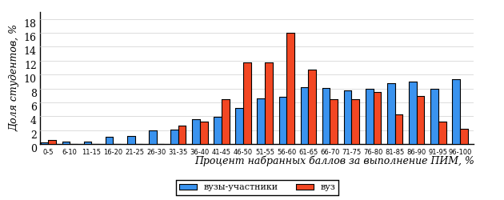  
Рисунок 2.2 – Распределение результатов тестирования студентов вуза  
с наложением на общий результат вузов-участников по данной дисциплине

Распределение результатов тестирования по дисциплине «Математика» цикла МЕН ФГОС ВО студентов вуза и вузов-участников по показателю «Доля студентов на уровне обученности не ниже второго» в соответствии с предложенной моделью оценки результатов обучения показано на рисунке 2.3.

**16%**

**24%**

**36%**

**24%**

**84%**

**95%**

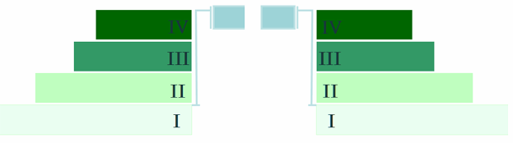

**5%**

**51%**

**32%**

**12%**

|  |  |
| --- | --- |
| вуз | вузы-участники |

Рисунок 2.3 – Диаграмма распределения результатов тестирования студентов

Как видно из рисунка 2.3, по дисциплине «Математика» доля студентов вуза на уровне обученности не ниже второго составляет **95%**, а доля студентов вузов-участников на уровне обученности не ниже второго – **84%**.

На диаграмме (рисунок 2.4) представлено распределение студентов вуза по уровням обученности в соответствии с процентом набранных баллов по результатам выполнения ПИМ по дисциплине «Математика» цикла МЕН ФГОС ВО.

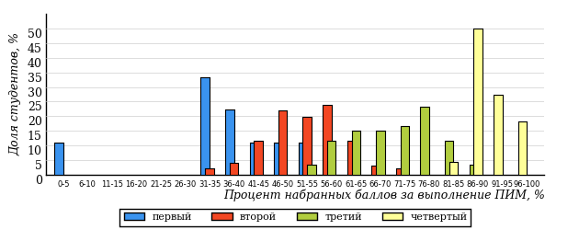  
Рисунок 2.4 – Распределение результатов тестирования студентов вуза  
по уровню обученности в соответствии с процентом набранных баллов за выполнение ПИМ

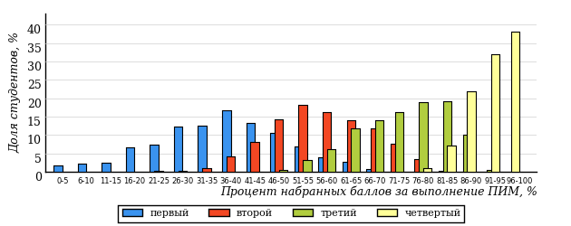  
Рисунок 2.5 – Распределение результатов тестирования студентов вузов-участников  
по уровню обученности в соответствии с процентом набранных баллов за выполнение ПИМ

Диаграммы (рисунки 2.4 и 2.5) позволяют провести экспресс-оценку результатов тестирования студентов вуза по дисциплине «Математика»: сопоставить набранные баллы за выполнение ПИМ с уровнем обученности, а также провести сравнение результатов тестирования студентов вуза с результатами по данным показателям вузов-участников.

На оси абсцисс показан процент набранных баллов за выполнение ПИМ по дисциплине «Математика» и выделена интервальная шкала по данному показателю: [0%; 50%), [50%; 70%), [70%; 90%), [90%; 100%]. Столбцы различного цвета указывают на долю студентов, находящихся соответственно на первом, втором, третьем и четвертом уровнях обученности.

**ПРИМЕЧАНИЕ:**

Предложенная шкала носит рекомендательный характер и может быть использована как дополнение к построению общего рейтинга результатов тестирования по дисциплине.

В таблице 2.3 представлены результаты обучения студентов вуза и вузов-участников по дисциплине «Математика» цикла МЕН ФГОС ВО. Для выборки студентов вуза по отдельным направлениям подготовки указан процент студентов на каждом из уровней обученности, и приведен процент студентов на уровне обученности не ниже второго.

Таблица 2.3 – Результаты обучения студентов вуза по дисциплине «Математика» цикла МЕН ФГОС ВО (ФЭПО-27)

|  |  |  |  |  |  |  |  |  |
| --- | --- | --- | --- | --- | --- | --- | --- | --- |
| **Шифр направления подготовки** | **Наименование направления подготовки** | **Вуз** | | | | | | **Выполнение критерия** |
| **Коли-чество студентов** | **Процент студентов, находящих на уровне обученности** | | | | **Процент студентов на уровне обученности не ниже второго** |
| **первый** | **второй** | **третий** | **четвер-тый** |
| 21.03.01 | Нефтегазовое дело | 46 | 0% | 2% | 52% | 46% | 100% | + |
| 21.05.02 | Прикладная геология | 17 | 12% | 12% | 71% | 5% | 88% | + |
| 38.03.01 | Экономика | 61 | 4% | 75% | 21% | 0% | 96% | + |
| 38.03.02 | Менеджмент | 40 | 0% | 88% | 12% | 0% | 100% | + |
| 38.03.04 | Государственное и муниципальное управление | 23 | 22% | 52% | 26% | 0% | 78% | + |

**ПРИМЕЧАНИЕ:**

В таблице красным цветом выделена доля студентов на уровне обученности не ниже второго, составляющая меньше 60%.

Знаком «*» отмечены результаты для выборки студентов менее 10 человек.

## Мониторинг результатов тестирования студентов вуза и вузов-участников

На диаграмме (рисунок 2.6) показано распределение студентов вуза и вузов-участников по уровням обученности по дисциплине «Математика» цикла МЕН ФГОС ВО.

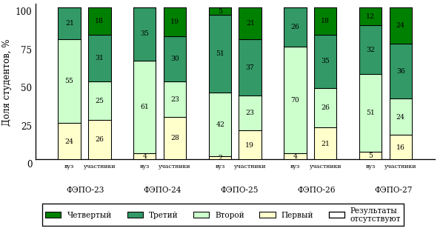  
Рисунок 2.6 – Диаграмма распределения студентов вуза и вузов-участников  
по уровням обученности

В соответствии с моделью оценки результатов обучения процент студентов вуза на уровне обученности не ниже второго составляет 76% (ФЭПО-23), 96% (ФЭПО-24), 98% (ФЭПО-25), 96% (ФЭПО-26) и 95% (ФЭПО-27), а процент студентов вузов-участников – 74% (ФЭПО-23), 72% (ФЭПО-24), 81% (ФЭПО-25), 79% (ФЭПО-26) и 84% (ФЭПО-27) соответственно.

# Содержательный анализ результатов тестирования студентов по дисциплине «Математика» цикла МЕН ФГОС ВО

## Конструирование структуры содержания педагогических измерительных материалов по дисциплине «Математика» цикла МЕН ФГОС ВО

В рамках компетентностного подхода ФЭПО реализован конструктор содержания ПИМ, позволяющий преподавателю сформировать структуру ПИМ на основе выбранного объема трудоемкости путем включения/исключения отдельных тем и модулей дисциплины, либо воспользоваться предложенной «жесткой» структурой ПИМ.

Обобщенная структура содержания ПИМ включает расширенное количество тем и разделов дисциплины ***«Математика»*** с целью предоставления преподавателям возможности выбора и самостоятельного конструирования ПИМ, исходя из особенностей рабочей программы, реализуемой в вузе по данной дисциплине.

**ПРИМЕЧАНИЕ:**

Темы и модули «жесткой» структуры в обобщенной структуре содержания ПИМ отмечены знаком «*».

Обобщенная структура содержания педагогических измерительных  
материалов по дисциплине «Математика» цикла МЕН ФГОС ВО  
*(объем трудоемкости – не больше 6 кредитов)*

***Блок 1. Тематическое наполнение ПИМ***

Тема 1. Определители и матрицы

Тема 2*. Системы линейных уравнений

Тема 3. Линейные операции над векторами

Тема 4*. Скалярное и векторное произведения векторов

Тема 5*. Прямая на плоскости

Тема 6. Кривые второго порядка на плоскости

Тема 7*. Плоскость в пространстве

Тема 8. Прямая линия в пространстве

Тема 9*. Предел функции

Тема 10. Непрерывность функции

Тема 11*. Производные первого порядка ФОП

Тема 12. Производные высших порядков ФОП

Тема 13*. Дифференциальное исчисление ФНП

Тема 14*. Неопределенный интеграл

Тема 15. Определенный интеграл

Тема 16*. Числовые ряды

Тема 17. Степенные ряды

Тема 18*. Дифференциальные уравнения первого порядка

Тема 19. Дифференциальные уравнения высших порядков

Тема 20. Случайные события

Тема 21*. Случайные величины

Тема 22*. Статистические оценки параметров распределения

Тема 23. Корреляционный анализ и статистические гипотезы

***Блок 2. Модульное наполнение ПИМ***

Модуль 1. Линейная алгебра

Модуль 2. Векторная алгебра

Модуль 3. Аналитическая геометрия на плоскости

Модуль 4. Аналитическая геометрия в пространстве

Модуль 5. Элементы теории пределов

Модуль 6. Дифференциальное исчисление

Модуль 7. Интегральное исчисление

Модуль 8. Элементы теории рядов

Модуль 9. Дифференциальные уравнения

Модуль 10. Теория вероятностей

Модуль 11. Математическая статистика

***Блок 3. Кейс-наполнение ПИМ***

Количество кейс-заданий: 3

## Структура содержания и анализ результатов тестирования студентов по отдельным направлениям подготовки

* + 1. Направление подготовки 21.03.01 «Нефтегазовое дело»

Группы: ОПБ-21.03.01-20, ОПБ-21.03.01-21

В таблице 3.1 представлена структура ПИМ по дисциплине «Математика» для студентов вуза по направлению подготовки «Нефтегазовое дело» (группы ОПБ-21.03.01-20, ОПБ-21.03.01-21).

Таблица 3.1 – Структура содержания ПИМ

|  |  |
| --- | --- |
| **Содержание ПИМ** | **Номер задания ПИМ** |
| ***Объем трудоемкости:*** не больше 6 кредитов | |
| ***Блок 1. Тематическое наполнение ПИМ*** | |
| Определители и матрицы | 1 |
| Системы линейных уравнений | 2 |
| Линейные операции над векторами | 3 |
| Скалярное и векторное произведения векторов | 4 |
| Прямая на плоскости | 5 |
| Плоскость в пространстве | 6 |
| Прямая линия в пространстве | 7 |
| Предел функции | 8 |
| Непрерывность функции | 9 |
| Производные первого порядка ФОП | 10 |
| Производные высших порядков ФОП | 11 |
| Дифференциальное исчисление ФНП | 12 |
| Неопределенный интеграл | 13 |
| Определенный интеграл | 14 |
| Числовые ряды | 15 |
| Степенные ряды | 16 |
| Дифференциальные уравнения первого порядка | 17 |
| Дифференциальные уравнения высших порядков | 18 |
| Случайные события | 19 |
| Случайные величины | 20 |
| ***Блок 2. Модульное наполнение ПИМ*** | |
| Линейная алгебра | 21 |
| Векторная алгебра | 22 |
| Аналитическая геометрия на плоскости | 23 |
| Аналитическая геометрия в пространстве | 24 |
| Элементы теории пределов | 25 |
| Дифференциальное исчисление | 26 |
| Интегральное исчисление | 27 |
| Элементы теории рядов | 28 |
| Дифференциальные уравнения | 29 |
| Теория вероятностей | 30 |
| ***Блок 3. Кейс-наполнение ПИМ*** | |
| Кейс 1 | |
| Подзадача 1 | 31.1 |
| Подзадача 2 | 31.2 |
| Подзадача 3 | 31.3 |
| Кейс 2 | |
| Подзадача 1 | 32.1 |
| Подзадача 2 | 32.2 |
| Кейс 3 | |
| Подзадача 1 | 33.1 |
| Подзадача 2 | 33.2 |
| Подзадача 3 | 33.3 |

Распределение студентов по итогам выполнения заданий блока 1 ПИМ по дисциплине «Математика» представлено на диаграмме (рисунок 3.1).

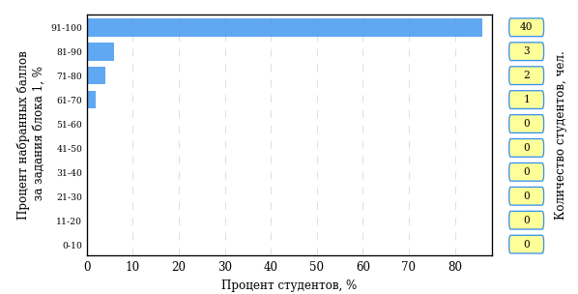  
Рисунок 3.1 – Гистограмма плотности распределения результатов выполнения заданий блока 1 ПИМ по дисциплине «Математика»

На рисунке 3.2 представлена карта коэффициентов решаемости заданий блока 1 ПИМ по дисциплине «Математика».

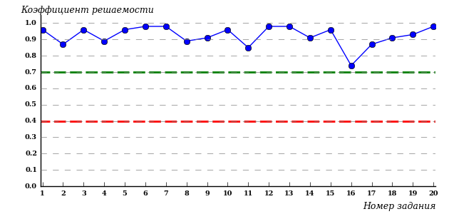  
Рисунок 3.2 – Карта коэффициентов решаемости заданий по темам блока 1  
ПИМ по дисциплине «Математика»

Карта коэффициентов решаемости заданий показывает, что студенты данной выборки

выполнили **на высоком** уровне все задания.

Распределение студентов по результатам выполнения заданий блока 2 ПИМ по дисциплине «Математика» представлено на диаграмме (рисунок 3.3).

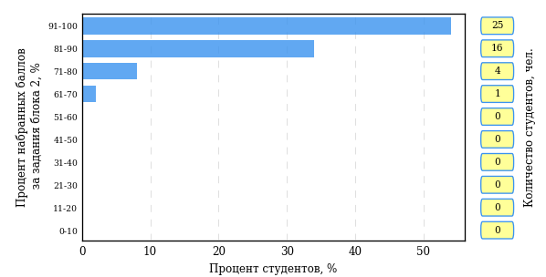  
Рисунок 3.3 – Гистограмма плотности распределения результатов выполнения заданий блока 2 ПИМ по дисциплине «Математика»

На рисунке 3.4 отображены результаты выполнения заданий блока 2 ПИМ по дисциплине «Математика» выборкой студентов.

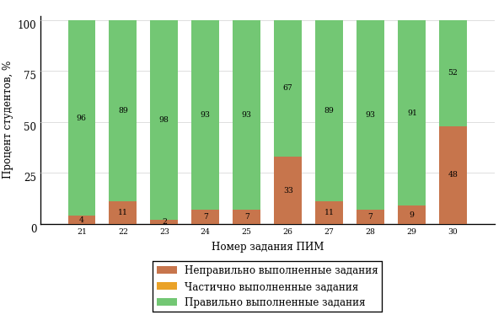  
Рисунок 3.4 – Диаграмма результатов выполнения студентами заданий блока 2  
ПИМ по дисциплине «Математика»

Распределение студентов по результатам выполнения заданий блока 3 ПИМ по дисциплине «Математика» представлено на диаграмме (рисунок 3.5).

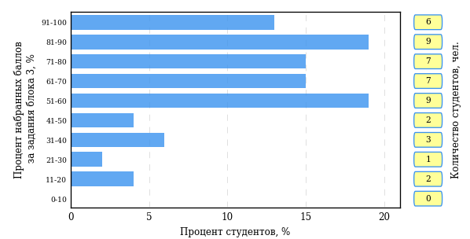  
Рисунок 3.5 – Гистограмма плотности распределения результатов выполнения заданий блока 3 ПИМ по дисциплине «Математика»

На рисунке 3.6 отображены результаты решения заданий блока 3 ПИМ по дисциплине «Математика» выборкой студентов.

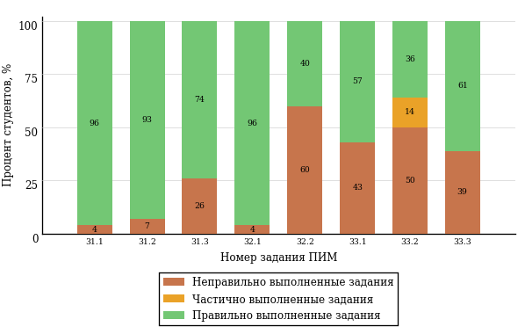  
Рисунок 3.6 – Диаграмма результатов выполнения студентами заданий блока 3  
ПИМ по дисциплине «Математика»

Распределение студентов направления подготовки «Нефтегазовое дело» вуза по уровням обученности на основе результатов ФЭПО-27 показано на диаграмме (рисунок 3.7).

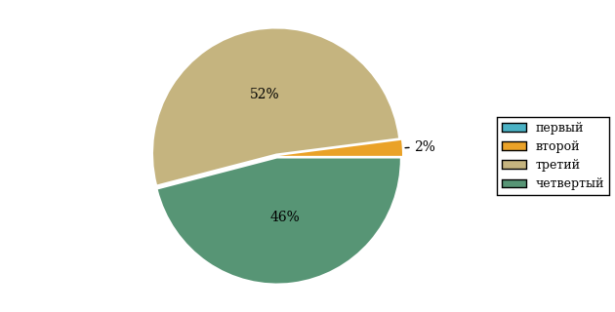  
Рисунок 3.7 – Круговая диаграмма распределения результатов обучения студентов по уровням обученности

В соответствии с моделью оценки результатов обучения процент студентов направления подготовки «Нефтегазовое дело» вуза на уровне обученности не ниже второго (по дисциплине «Математика» цикла МЕН ФГОС ВО) составляет 100%.

* + 1. Направление подготовки 21.05.02 «Прикладная геология»

Группа: О-21.05.02-21

В таблице 3.2 представлена структура ПИМ по дисциплине «Математика» для студентов вуза по направлению подготовки «Прикладная геология» (группа О-21.05.02-21).

Таблица 3.2 – Структура содержания ПИМ

|  |  |
| --- | --- |
| **Содержание ПИМ** | **Номер задания ПИМ** |
| ***Объем трудоемкости:*** не больше 6 кредитов | |
| ***Блок 1. Тематическое наполнение ПИМ*** | |
| Системы линейных уравнений | 1 |
| Скалярное и векторное произведения векторов | 2 |
| Прямая на плоскости | 3 |
| Плоскость в пространстве | 4 |
| Предел функции | 5 |
| Производные первого порядка ФОП | 6 |
| Дифференциальное исчисление ФНП | 7 |
| Неопределенный интеграл | 8 |
| Числовые ряды | 9 |
| Дифференциальные уравнения первого порядка | 10 |
| Случайные величины | 11 |
| Статистические оценки параметров распределения | 12 |
| ***Блок 2. Модульное наполнение ПИМ*** | |
| Линейная алгебра | 13 |
| Аналитическая геометрия на плоскости | 14 |
| Дифференциальное исчисление | 15 |
| Интегральное исчисление | 16 |
| Дифференциальные уравнения | 17 |
| Теория вероятностей | 18 |
| ***Блок 3. Кейс-наполнение ПИМ*** | |
| Кейс 1 | |
| Подзадача 1 | 19.1 |
| Подзадача 2 | 19.2 |
| Подзадача 3 | 19.3 |
| Кейс 2 | |
| Подзадача 1 | 20.1 |
| Подзадача 2 | 20.2 |
| Кейс 3 | |
| Подзадача 1 | 21.1 |
| Подзадача 2 | 21.2 |
| Подзадача 3 | 21.3 |

Распределение студентов по итогам выполнения заданий блока 1 ПИМ по дисциплине «Математика» представлено на диаграмме (рисунок 3.8).

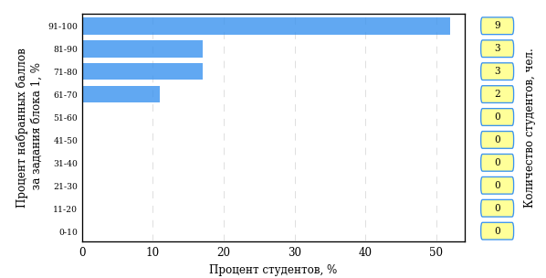  
Рисунок 3.8 – Гистограмма плотности распределения результатов выполнения заданий блока 1 ПИМ по дисциплине «Математика»

На рисунке 3.9 представлена карта коэффициентов решаемости заданий блока 1 ПИМ по дисциплине «Математика».

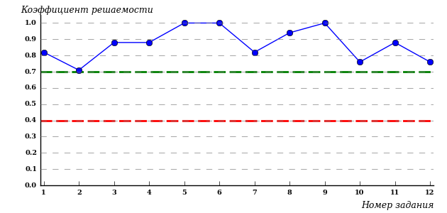  
Рисунок 3.9 – Карта коэффициентов решаемости заданий по темам блока 1  
ПИМ по дисциплине «Математика»

Карта коэффициентов решаемости заданий показывает, что студенты данной выборки

выполнили **на высоком** уровне все задания.

Распределение студентов по результатам выполнения заданий блока 2 ПИМ по дисциплине «Математика» представлено на диаграмме (рисунок 3.10).

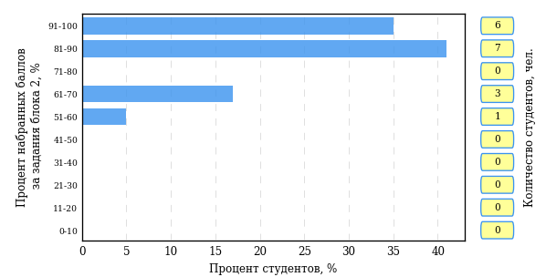  
Рисунок 3.10 – Гистограмма плотности распределения результатов выполнения заданий блока 2 ПИМ по дисциплине «Математика»

На рисунке 3.11 отображены результаты выполнения заданий блока 2 ПИМ по дисциплине «Математика» выборкой студентов.

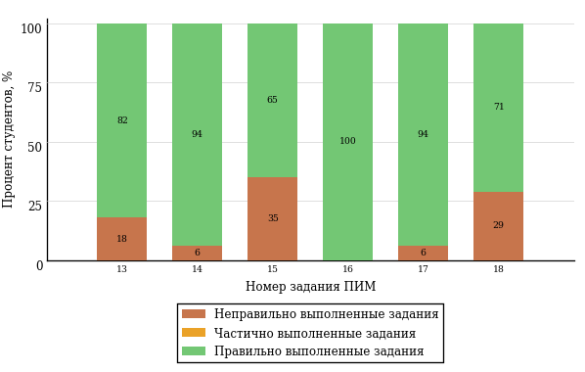  
Рисунок 3.11 – Диаграмма результатов выполнения студентами заданий блока 2  
ПИМ по дисциплине «Математика»

Распределение студентов по результатам выполнения заданий блока 3 ПИМ по дисциплине «Математика» представлено на диаграмме (рисунок 3.12).

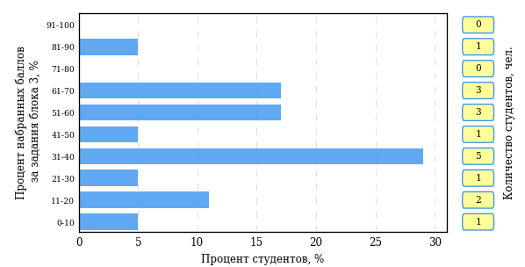  
Рисунок 3.12 – Гистограмма плотности распределения результатов выполнения заданий блока 3 ПИМ по дисциплине «Математика»

На рисунке 3.13 отображены результаты решения заданий блока 3 ПИМ по дисциплине «Математика» выборкой студентов.

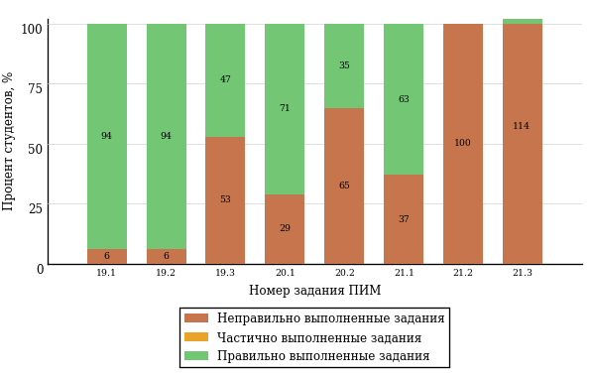  
Рисунок 3.13 – Диаграмма результатов выполнения студентами заданий блока 3  
ПИМ по дисциплине «Математика»

Распределение студентов направления подготовки «Прикладная геология» вуза по уровням обученности на основе результатов ФЭПО-27 показано на диаграмме (рисунок 3.14).

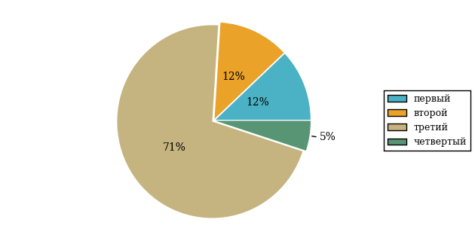  
Рисунок 3.14 – Круговая диаграмма распределения результатов обучения студентов по уровням обученности

В соответствии с моделью оценки результатов обучения процент студентов направления подготовки «Прикладная геология» вуза на уровне обученности не ниже второго (по дисциплине «Математика» цикла МЕН ФГОС ВО) составляет 88%.

* + 1. Направление подготовки 38.03.01 «Экономика»

Группы: ОПБ-38.03.01.00-11, ОПБ-38.03.01.00-12

В таблице 3.3 представлена структура ПИМ по дисциплине «Математика» для студентов вуза по направлению подготовки «Экономика» (группы ОПБ-38.03.01.00-11, ОПБ-38.03.01.00-12).

Таблица 3.3 – Структура содержания ПИМ

|  |  |
| --- | --- |
| **Содержание ПИМ** | **Номер задания ПИМ** |
| ***Объем трудоемкости:*** не больше 6 кредитов | |
| ***Блок 1. Тематическое наполнение ПИМ*** | |
| Определители и матрицы | 1 |
| Системы линейных уравнений | 2 |
| Линейные операции над векторами | 3 |
| Скалярное и векторное произведения векторов | 4 |
| Прямая на плоскости | 5 |
| Предел функции | 6 |
| Непрерывность функции | 7 |
| Производные первого порядка ФОП | 8 |
| Производные высших порядков ФОП | 9 |
| Дифференциальное исчисление ФНП | 10 |
| Неопределенный интеграл | 11 |
| Определенный интеграл | 12 |
| ***Блок 2. Модульное наполнение ПИМ*** | |
| Линейная алгебра | 13 |
| Векторная алгебра | 14 |
| Аналитическая геометрия на плоскости | 15 |
| Элементы теории пределов | 16 |
| Дифференциальное исчисление | 17 |
| Интегральное исчисление | 18 |
| ***Блок 3. Кейс-наполнение ПИМ*** | |
| Кейс 1 | |
| Подзадача 1 | 19.1 |
| Подзадача 2 | 19.2 |
| Подзадача 3 | 19.3 |
| Кейс 2 | |
| Подзадача 1 | 20.1 |
| Подзадача 2 | 20.2 |
| Кейс 3 | |
| Подзадача 1 | 21.1 |
| Подзадача 2 | 21.2 |
| Подзадача 3 | 21.3 |

Распределение студентов по итогам выполнения заданий блока 1 ПИМ по дисциплине «Математика» представлено на диаграмме (рисунок 3.15).

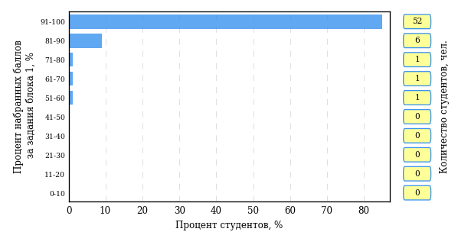  
Рисунок 3.15 – Гистограмма плотности распределения результатов выполнения заданий блока 1 ПИМ по дисциплине «Математика»

На рисунке 3.16 представлена карта коэффициентов решаемости заданий блока 1 ПИМ по дисциплине «Математика».

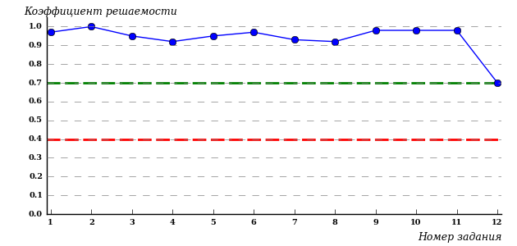  
Рисунок 3.16 – Карта коэффициентов решаемости заданий по темам блока 1  
ПИМ по дисциплине «Математика»

Карта коэффициентов решаемости заданий показывает, что студенты данной выборки

выполнили **на высоком** уровне все задания.

Распределение студентов по результатам выполнения заданий блока 2 ПИМ по дисциплине «Математика» представлено на диаграмме (рисунок 3.17).

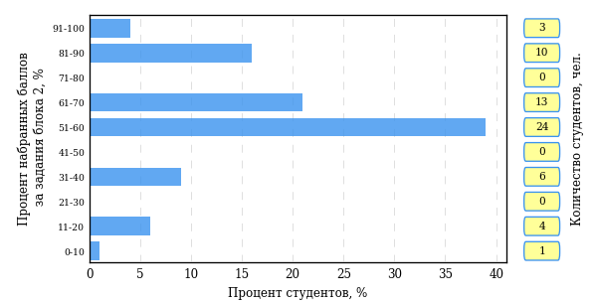  
Рисунок 3.17 – Гистограмма плотности распределения результатов выполнения заданий блока 2 ПИМ по дисциплине «Математика»

На рисунке 3.18 отображены результаты выполнения заданий блока 2 ПИМ по дисциплине «Математика» выборкой студентов.

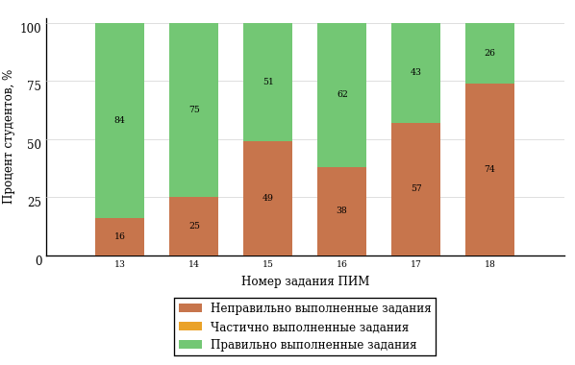  
Рисунок 3.18 – Диаграмма результатов выполнения студентами заданий блока 2  
ПИМ по дисциплине «Математика»

Распределение студентов по результатам выполнения заданий блока 3 ПИМ по дисциплине «Математика» представлено на диаграмме (рисунок 3.19).

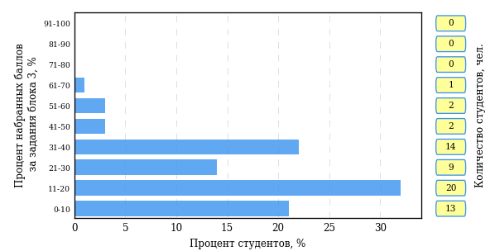  
Рисунок 3.19 – Гистограмма плотности распределения результатов выполнения заданий блока 3 ПИМ по дисциплине «Математика»

На рисунке 3.20 отображены результаты решения заданий блока 3 ПИМ по дисциплине «Математика» выборкой студентов.

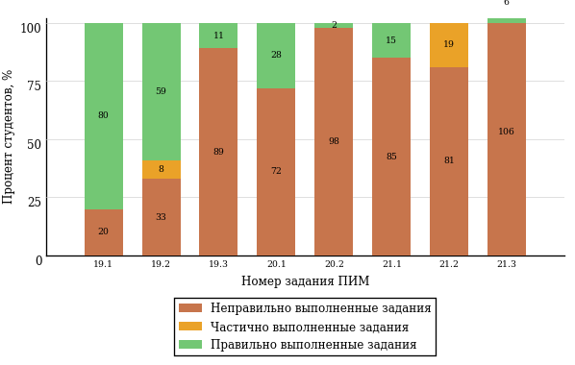  
Рисунок 3.20 – Диаграмма результатов выполнения студентами заданий блока 3  
ПИМ по дисциплине «Математика»

Распределение студентов направления подготовки «Экономика» вуза по уровням обученности на основе результатов ФЭПО-27 показано на диаграмме (рисунок 3.21).

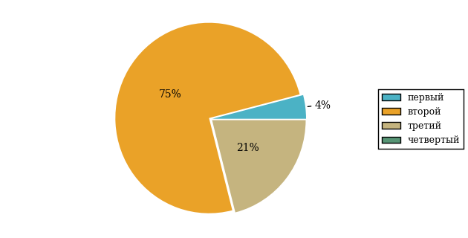  
Рисунок 3.21 – Круговая диаграмма распределения результатов обучения студентов по уровням обученности

В соответствии с моделью оценки результатов обучения процент студентов направления подготовки «Экономика» вуза на уровне обученности не ниже второго (по дисциплине «Математика» цикла МЕН ФГОС ВО) составляет 96%.

* + 1. Направление подготовки 38.03.02 «Менеджмент»

Группы: ОПБ-38.03.02.00-11, ОПБ-38.03.02.00-12

В таблице 3.4 представлена структура ПИМ по дисциплине «Математика» для студентов вуза по направлению подготовки «Менеджмент» (группы ОПБ-38.03.02.00-11, ОПБ-38.03.02.00-12).

Таблица 3.4 – Структура содержания ПИМ

|  |  |
| --- | --- |
| **Содержание ПИМ** | **Номер задания ПИМ** |
| ***Объем трудоемкости:*** не больше 6 кредитов | |
| ***Блок 1. Тематическое наполнение ПИМ*** | |
| Определители и матрицы | 1 |
| Системы линейных уравнений | 2 |
| Линейные операции над векторами | 3 |
| Скалярное и векторное произведения векторов | 4 |
| Прямая на плоскости | 5 |
| Предел функции | 6 |
| Непрерывность функции | 7 |
| Производные первого порядка ФОП | 8 |
| Производные высших порядков ФОП | 9 |
| Неопределенный интеграл | 10 |
| Определенный интеграл | 11 |
| Случайные события | 12 |
| ***Блок 2. Модульное наполнение ПИМ*** | |
| Линейная алгебра | 13 |
| Векторная алгебра | 14 |
| Элементы теории пределов | 15 |
| Дифференциальное исчисление | 16 |
| Интегральное исчисление | 17 |
| Теория вероятностей | 18 |
| ***Блок 3. Кейс-наполнение ПИМ*** | |
| Кейс 1 | |
| Подзадача 1 | 19.1 |
| Подзадача 2 | 19.2 |
| Подзадача 3 | 19.3 |
| Кейс 2 | |
| Подзадача 1 | 20.1 |
| Подзадача 2 | 20.2 |
| Кейс 3 | |
| Подзадача 1 | 21.1 |
| Подзадача 2 | 21.2 |
| Подзадача 3 | 21.3 |

Распределение студентов по итогам выполнения заданий блока 1 ПИМ по дисциплине «Математика» представлено на диаграмме (рисунок 3.22).

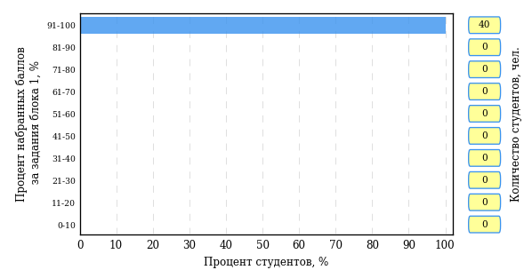  
Рисунок 3.22 – Гистограмма плотности распределения результатов выполнения заданий блока 1 ПИМ по дисциплине «Математика»

На рисунке 3.23 представлена карта коэффициентов решаемости заданий блока 1 ПИМ по дисциплине «Математика».

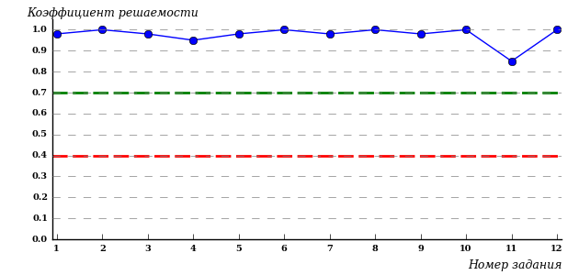  
Рисунок 3.23 – Карта коэффициентов решаемости заданий по темам блока 1  
ПИМ по дисциплине «Математика»

Карта коэффициентов решаемости заданий показывает, что студенты данной выборки

выполнили **на высоком** уровне все задания.

Распределение студентов по результатам выполнения заданий блока 2 ПИМ по дисциплине «Математика» представлено на диаграмме (рисунок 3.24).

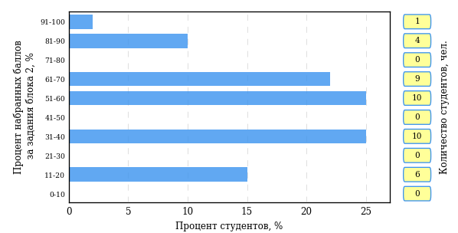  
Рисунок 3.24 – Гистограмма плотности распределения результатов выполнения заданий блока 2 ПИМ по дисциплине «Математика»

На рисунке 3.25 отображены результаты выполнения заданий блока 2 ПИМ по дисциплине «Математика» выборкой студентов.

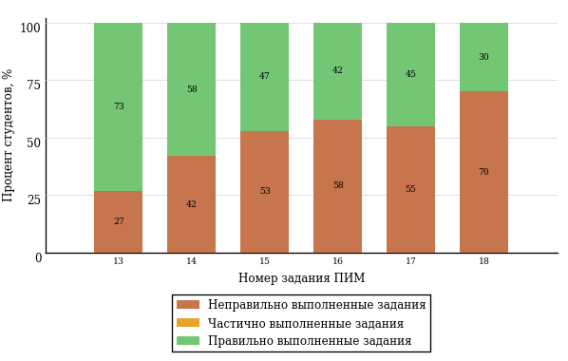  
Рисунок 3.25 – Диаграмма результатов выполнения студентами заданий блока 2  
ПИМ по дисциплине «Математика»

Распределение студентов по результатам выполнения заданий блока 3 ПИМ по дисциплине «Математика» представлено на диаграмме (рисунок 3.26).

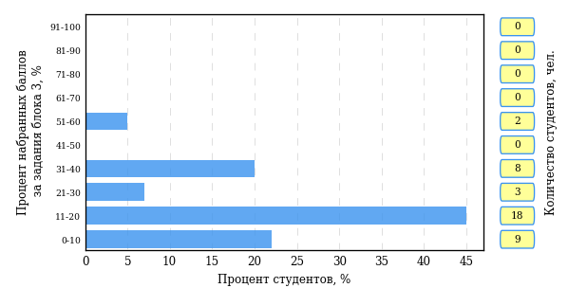  
Рисунок 3.26 – Гистограмма плотности распределения результатов выполнения заданий блока 3 ПИМ по дисциплине «Математика»

На рисунке 3.27 отображены результаты решения заданий блока 3 ПИМ по дисциплине «Математика» выборкой студентов.

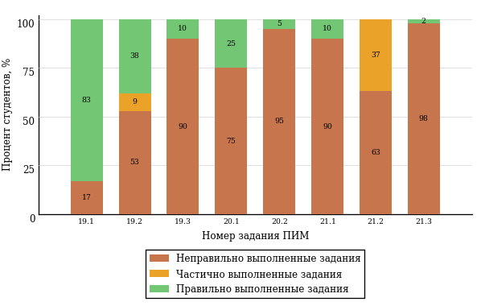  
Рисунок 3.27 – Диаграмма результатов выполнения студентами заданий блока 3  
ПИМ по дисциплине «Математика»

Распределение студентов направления подготовки «Менеджмент» вуза по уровням обученности на основе результатов ФЭПО-27 показано на диаграмме (рисунок 3.28).

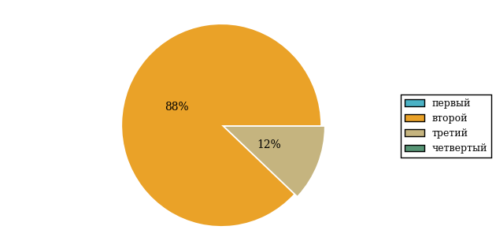  
Рисунок 3.28 – Круговая диаграмма распределения результатов обучения студентов по уровням обученности

В соответствии с моделью оценки результатов обучения процент студентов направления подготовки «Менеджмент» вуза на уровне обученности не ниже второго (по дисциплине «Математика» цикла МЕН ФГОС ВО) составляет 100%.

* + 1. Направление подготовки 38.03.04 «Государственное и муниципальное управление»

Группа: ОПБ-38.03.04.00-11

В таблице 3.5 представлена структура ПИМ по дисциплине «Математика» для студентов вуза по направлению подготовки «Государственное и муниципальное управление» (группа ОПБ-38.03.04.00-11).

Таблица 3.5 – Структура содержания ПИМ

|  |  |
| --- | --- |
| **Содержание ПИМ** | **Номер задания ПИМ** |
| ***Объем трудоемкости:*** не больше 6 кредитов | |
| ***Блок 1. Тематическое наполнение ПИМ*** | |
| Определители и матрицы | 1 |
| Системы линейных уравнений | 2 |
| Линейные операции над векторами | 3 |
| Скалярное и векторное произведения векторов | 4 |
| Плоскость в пространстве | 5 |
| Прямая линия в пространстве | 6 |
| Предел функции | 7 |
| Производные первого порядка ФОП | 8 |
| Неопределенный интеграл | 9 |
| Определенный интеграл | 10 |
| Случайные события | 11 |
| Случайные величины | 12 |
| ***Блок 2. Модульное наполнение ПИМ*** | |
| Линейная алгебра | 13 |
| Векторная алгебра | 14 |
| Аналитическая геометрия в пространстве | 15 |
| Дифференциальное исчисление | 16 |
| Интегральное исчисление | 17 |
| Теория вероятностей | 18 |
| ***Блок 3. Кейс-наполнение ПИМ*** | |
| Кейс 1 | |
| Подзадача 1 | 19.1 |
| Подзадача 2 | 19.2 |
| Подзадача 3 | 19.3 |
| Кейс 2 | |
| Подзадача 1 | 20.1 |
| Подзадача 2 | 20.2 |
| Кейс 3 | |
| Подзадача 1 | 21.1 |
| Подзадача 2 | 21.2 |
| Подзадача 3 | 21.3 |

Распределение студентов по итогам выполнения заданий блока 1 ПИМ по дисциплине «Математика» представлено на диаграмме (рисунок 3.29).

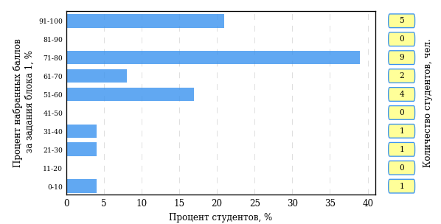  
Рисунок 3.29 – Гистограмма плотности распределения результатов выполнения заданий блока 1 ПИМ по дисциплине «Математика»

На рисунке 3.30 представлена карта коэффициентов решаемости заданий блока 1 ПИМ по дисциплине «Математика».

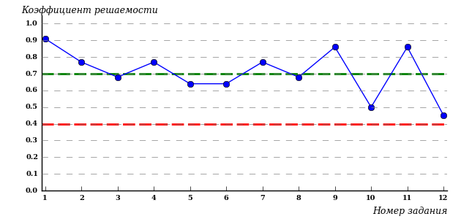  
Рисунок 3.30 – Карта коэффициентов решаемости заданий по темам блока 1  
ПИМ по дисциплине «Математика»

Карта коэффициентов решаемости заданий показывает, что студенты данной выборки

**на невысоком** уровне выполнили задания по следующим темам:

*№10* «Определенный интеграл»

*№12* «Случайные величины»

Распределение студентов по результатам выполнения заданий блока 2 ПИМ по дисциплине «Математика» представлено на диаграмме (рисунок 3.31).

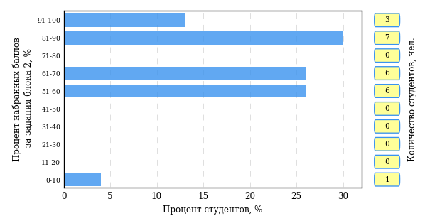  
Рисунок 3.31 – Гистограмма плотности распределения результатов выполнения заданий блока 2 ПИМ по дисциплине «Математика»

На рисунке 3.32 отображены результаты выполнения заданий блока 2 ПИМ по дисциплине «Математика» выборкой студентов.

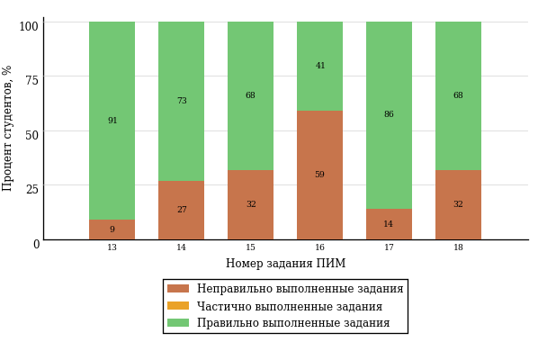  
Рисунок 3.32 – Диаграмма результатов выполнения студентами заданий блока 2  
ПИМ по дисциплине «Математика»

Распределение студентов по результатам выполнения заданий блока 3 ПИМ по дисциплине «Математика» представлено на диаграмме (рисунок 3.33).

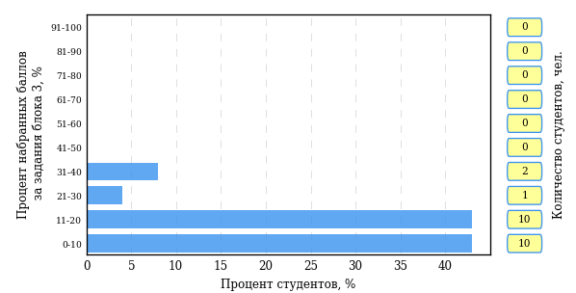  
Рисунок 3.33 – Гистограмма плотности распределения результатов выполнения заданий блока 3 ПИМ по дисциплине «Математика»

На рисунке 3.34 отображены результаты решения заданий блока 3 ПИМ по дисциплине «Математика» выборкой студентов.

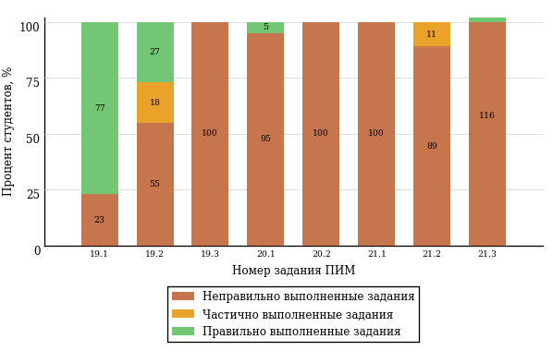  
Рисунок 3.34 – Диаграмма результатов выполнения студентами заданий блока 3  
ПИМ по дисциплине «Математика»

Распределение студентов направления подготовки «Государственное и муниципальное управление» вуза по уровням обученности на основе результатов ФЭПО-27 показано на диаграмме (рисунок 3.35).

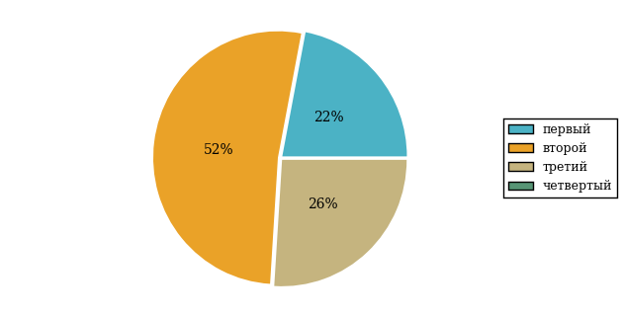  
Рисунок 3.35 – Круговая диаграмма распределения результатов обучения студентов по уровням обученности

В соответствии с моделью оценки результатов обучения процент студентов направления подготовки «Государственное и муниципальное управление» вуза на уровне обученности не ниже второго (по дисциплине «Математика» цикла МЕН ФГОС ВО) составляет 78%.



# Проекты НИИ мониторинга качества образования

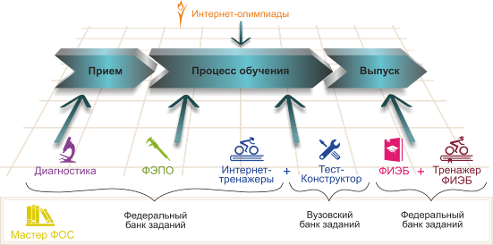

Для повышения эффективности работы образовательных организаций в области оценки и мониторинга качества образования создан единый портал интернет-тестирования в сфере образования [**www.i-exam.ru**](http://www.i-exam.ru.)**,** который объединяет известные федеральные проекты.

|  |  |
| --- | --- |
|  | **«Диагностическое интернет-тестирование студентов первого курса»** позволяет оценить уровень подготовки первокурсников, прогнозировать успешность учебной деятельности студентов. |
|  | **«Интернет-тренажеры в сфере образования»** предоставляют студентам возможность самостоятельной подготовки к процедурам оценки уровня обученности, а преподавателям – возможность оценить целостность и прочность усвоения студентами учебного материала. |
|  | **«Федеральный интернет-экзамен в сфере профессионального образования (ФЭПО)»** обеспечивает возможность прохождения внешней независимой оценки результатов обучения в период промежуточной аттестации студентов  на соответствие требованиям ФГОС.  *Результаты независимой оценки качества подготовки обучающихся могут быть учтены при проведении государственной аккредитационной экспертизы,  профессионально-общественной аккредитации и в проекте «Лучшие образовательные программы инновационной России».*  ***С 1 октября 2018 года*** *в рамках ФЭПО планируется проведение тестирования студентов, обучающихся по* ***профессиям и/или специальностям СПО******на базе основного общего образования (9 классов).*** |
|  | **«Открытые международные студенческие интернет-олимпиады»** способствуют выявлению и поддержке талантливой молодежи, предоставляют студентам широкие возможности попробовать свои силы в дисциплинарных  и междисциплинарных состязаниях. |
|  | **«Федеральный интернет-экзамен для выпускников бакалавриата (ФИЭБ)» –** добровольная сертификация выпускников бакалавриата на соответствие требованиям ФГОС.  *С целью успешной подготовки студентов к ФИЭБ вузам предоставляется доступ к системе* ***«Тренажер ФИЭБ».*** |
|  | **Мастер ФОС –** новый сервис, при помощи которого вузы имеют возможность создавать и конструировать собственные фонды оценочных средств. |

**ДИАГНОСТИЧЕСКОЕ ИНТЕРНЕТ-ТЕСТИРОВАНИЕ   
СТУДЕНТОВ ПЕРВОГО КУРСА**

|  |  |
| --- | --- |
| **Цель проекта –** оценка уровня общеобразовательной подготовки первокурсников **на базе 9 и 11 классов,**  а также диагностика психологической готовности  к обучению в вузе/ссузе.  **Возможности диагностики знаний:**   * выявление «проблемных» разделов учебной программы в начале обучения; * формирование информационно-аналитического отчета по каждой из дисциплин; * проведение мониторинговых исследований  (для вузов/ссузов, неоднократно участвовавших в диагностическом тестировании).   *Тестирование студентов, проходящих обучение по****профессиям СПО*** *из перечня, утвержденного Приказом Минобрнауки России от 29.10.2013 № 1199.*  **Возможности диагностики готовности:**   * изучение психологических особенностей студента  как субъекта учебно-профессиональной деятельности; * самостоятельный выбор методик диагностики определенных компонентов готовности с помощью конструктора; * предоставление образовательным организациям (ОО) интегрального отчета, отражающего сведения  о диагностике групп студентов по факультетам; * использование результатов для адаптации первокурсников к условиям обучения в вузе/ссузе, успешного развития, осуществления психолого-педагогического воздействия. | **Диагностика уровня знаний**  **10 дисциплин на базе 11 классов:**   * Английский язык * Биология * География * Информатика * История * Математика * Обществознание * Русский язык * Физика * Химия   **2 дисциплины на базе 9 классов:**   * Математика * Русский язык   **Диагностика готовности**   * диагностика мотивации учения * диагностика умственных способностей * диагностика личностных особенностей   *В проекте участву****ют***  ***134****образовательные организации высшего и****107****среднего профессионального образования из****67****регионов РФ.* |

**ИНТЕРНЕТ-ТРЕНАЖЕРЫ В СФЕРЕ ОБРАЗОВАНИЯ**

|  |  |
| --- | --- |
| **Цель проекта** **–** целенаправленная тренировка студентов в процессе многократного решения тестовых заданий и оценка уровня обученности в рамках образовательного процесса в вузе/ссузе.  **Возможности Интернет-тренажеров:**   * выбор любого количества услуг из трех предлагаемых: * тестирование в студенческих режимах «Обучение» и «Самоконтроль»; * тестирование студентов в преподавательском режиме «Текущий контроль» по федеральному банку заданий; * предоставление доступа к модулю «Тест-Конструктор»; * конструирование структуры ПИМ; * использование справочных материалов, медиалекций; * тестирование через систему Moodle.   *Тестирование студентов, обучающихся  по* ***профессиям и/или специальностям СПО  на базе основного общего образования (9 классов).***  **МОДУЛЬ «ТЕСТ-КОНСТРУКТОР»**  **Цель модуля –** помощь ОО в разработке ПИМ, в том числе и по дисциплинам вариативной части ФГОС.  **Возможности Тест**-**Конструктора:**   * разработка тестовых заданий для конкретного направления подготовки / специальности, в том числе по дисциплинам вариативной части ФГОС; * тестирование студентов в преподавательском режиме «Текущий контроль» по ПИМ, разработанным ОО; * получение статистики по тестированию как отдельного студента, так и группы в целом; * хранение результатов тестирования в личных кабинетах преподавателей и организаторов тестирования; * выгрузка разработанного банка заданий и полученных результатов для печати. | **Режимы Интернет-тренажеров**   * **«Обучение» –** осмысление, закрепление пройденного материала по дисциплине  и совершенствование умений и навыков * **«Самоконтроль» –** самостоятельная оценка студентом уровня освоения дисциплины  и максимальное приближение к реальному контрольному тестированию * **«Текущий контроль» –** диагностика знаний студентов не только  по отдельным разделам или темам, но и по всему курсу дисциплины, позволяющая оценить целостность и прочность усвоения учебного материала   ***В проекте участвуют***  ***283****образовательные организации высшего и****202****среднего профессионального образования из****80****регионов РФ.*  **Модуль  «Тест-Конструктор»**  *Создано* ***6 146*** *банков тестовых заданий.  Программным модулем воспользовались* ***2 949*** *преподавателей  из* ***429*** *образовательных организаций.* |

**ОТКРЫТЫЕ МЕЖДУНАРОДНЫЕ  
СТУДЕНЧЕСКИЕ ИНТЕРНЕТ-ОЛИМПИАДЫ**

|  |  |
| --- | --- |
| **Цель Открытых международных студенческих интернет-олимпиад** (Open International Internet-Olympiad for students) – выявление и поддержка одаренной молодежи, формирование потребности заниматься исследовательской деятельностью.  **Возможности Интернет-олимпиад:**   * оценка качества подготовки участников олимпиад на международном уровне; * информационно-аналитический отчет; * медали и дипломы победителям; * сертификаты участникам заключительных туров и благодарственные письма организаторам от базовых вузов и руководителям вуза; * учет результатов интернет-олимпиад при процедуре профессионально-общественной аккредитации и в проекте «Лучшие образовательные программы инновационной России». | **Операторами проведения Интернет-олимпиад** являются Национальный фонд поддержки инноваций в сфере образования и НИИ мониторинга качества образования.   * **Открытые международные интернет-олимпиады для студентов ВО** * **Открытые международные интернет-олимпиады для студентов СПО** * **Междисциплинарная олимпиада «Информационные технологии  в сложных системах»** |

**ФЕДЕРАЛЬНЫЙ ИНТЕРНЕТ-ЭКЗАМЕН**

**ДЛЯ ВЫПУСКНИКОВ БАКАЛАВРИАТА (ФИЭБ)**

|  |  |
| --- | --- |
| **Цель ФИЭБ** **–** внешняя независимая оценка качества подготовки выпускников бакалавриата.  **ФИЭБ реализуется** как **добровольная сертификация выпускников бакалавриата** на соответствие требованиям ФГОС.  **Вузы получают:**   * педагогический анализ результатов ФИЭБ, содержащий выводы об уровне сформированности профессиональных компетенций и готовности студентов к решению профессиональных задач; * **сертификат качества,** подтверждающий достойный уровень подготовки выпускников бакалавриата по реализуемым вузом направлениям подготовки. *Сертификат качества может быть учтен в ходе процедуры государственной аккредитационной экспертизы (приказ Министерства образования и науки РФ № 1385 от 9.11.2016), а также рассматривается при проведении профессионально-общественной аккредитации и участии в проекте «Лучшие образовательные программы инновационной России».*   **Студенты получают:**   * именной сертификат, который дает преимущество: * при государственной итоговой аттестации выпускников; * при поступлении в магистратуру;  * при трудоустройстве  как подтверждение  качества подготовки  выпускника; * электронный справочник  программ магистратуры  ведущих вузов России. | **Реализация ФИЭБ** осуществляется при поддержке Ассоциаций ведущих вузов РФ, Национального аккредитационного совета, объединений работодателей.  Оператор ФИЭБ –  НИИ мониторинга качества образования.  **Разработка ПИМ** ведется при поддержке Федеральных учебно-методических советов высшей школы и выпускающих кафедр ведущих вузов РФ. Материалы ФИЭБ проходят обязательную процедуру экспертизы  и сертификации.  Экзамен проводится в одно и то же время  во всех **вузах – базовых площадках** (с учетом часовых поясов).  *Для проведения  ФИЭБ-2018 в качестве базовых площадок были зарегистрированы* ***80*** *вузов из* ***53*** *регионов РФ и СНГ.*  *В экзамене приняли участие* ***6674*** *студента из****118*** *образовательных организаций.* |

**ТРЕНАЖЕР ФИЭБ**

|  |  |
| --- | --- |
| **Цель проекта –** подготовка студентов к Федеральному интернет-экзамену для выпускников бакалавриата.  **Тренажер ФИЭБ –** система целенаправленной тренировки студентов при многократном выполнении как дисциплинарных заданий, так и междисциплинарных кейсов, разработанных в соответствии с [моделью ПИМ](http://bakalavr.i-exam.ru/node/344) ФИЭБ.    **Возможности для вуза:**   * выбор дисциплин и видов профессиональной деятельности ФГОС; * проверка готовности студентов к ФИЭБ в форме пробного экзамена; * предоставление протоколов ответов студентов  с указанием правильных/неправильных ответов; * получение рейтинг-листов по результатам тестирования.   **Возможности для студента:**   * выбор дисциплин и видов профессиональной деятельности ФГОС для самостоятельного формирования структуры ПИМ; * многократное выполнение заданий, подобных предлагаемым на экзамене; * ознакомление с текстом решения заданий; * предоставление протоколов ответов с указанием правильных/неправильных ответов. | **Режимы  Тренажера ФИЭБ:**   * **«Подготовка» –** возможность для студента ознакомиться  с правильным решением заданий * **«Самоконтроль» –** возможность  для студента самостоятельно пройти тестирование, приближенное к реальному экзамену * **«Внутренний контроль» –** возможность для вуза провести контрольное тестирование студентов, позволяющее оценить степень готовности к ФИЭБ   Тренажер ФИЭБ включает **междисциплинарные кейс-задания в интерактивной форме.**  *За 2018 год проведено* ***5312*** *сеансов тестирования в режиме «Внутренний контроль»,* ***23038*** *сеансов тестирования  в режимах «Обучение»  и «Самоконтроль»  в* ***46*** *вузах.* |

**МАСТЕР ФОС**

|  |  |
| --- | --- |
| **Цель нового сервиса «Мастер ФОС» –** помощь вузам  в конструировании собственных фондов оценочных средств.  **«Мастер ФОС»** является рабочим инструментом создания фондов оценочных средств, разрабатываемых  и утверждаемых вузом, и позволяет решать проблемные вопросы, связанные с функционированием внутренней системы оценки качества образования.  **Фонды оценочных средств (ФОС)** создаются вузами для процедур текущего контроля, промежуточной и итоговой аттестации с целью оценить достижение запланированных результатов и уровень сформированности всех компетенций, заявленных в основной образовательной программе.  **Возможности Мастера ФОС:**   * учет особенностей рабочей программы по дисциплине в конкретном вузе и корректировка перечня компетенций, показателей, критериев и шкал оценивания компетенций на различных этапах  их формирования; * использование типовых контрольных заданий, предоставляемых НИИ МКО; возможность при необходимости корректировать задания и/или загружать материалы, разработанные преподавателями ОО; * выгрузка для печати и редактирование ФОС; * хранение разработанных ФОС в личном кабинете ОО.   *С 2018 года доступ к сервису «Мастер ФОС» предоставляется как* ***образовательным организациям,*** *так и* ***индивидуальным пользователям (преподавателям).*** | **Для создания ФОС по дисциплине необходимо:**  Выбрать перечень компетенций с указанием этапов их формирования  в процессе освоения образовательной программы  Заполнить таблицу «Описание показателей  и критериев оценивания компетенций»  Загрузить комплект типовых контрольных заданий из федерального банка заданий, предоставляемого  НИИ МКО,  или материалы, разработанные преподавателями ОО  Использовать методические материалы, определяющие процедуры оценивания знаний, умений, навыков и/или опыта деятельности  Выгрузить  и распечатать ФОС |

# Приложение 1. Модель педагогических измерительных материалов

При проведении ФЭПО в рамках компетентностного подхода используется уровневая модель педагогических измерительных материалов (ПИМ), представленная в трех взаимосвязанных блоках (рис.1).

Рис. 1. Трехмерная структура уровневой модели ПИМ



**Первый блок (тематическое наполнение)** – задания на уровне «знать», в которых очевиден способ решения, усвоенный студентом при изучении дисциплины. Задания этого блока выявляют в основном знаниевый компонент по дисциплине и оцениваются по бинарной шкале «правильно-неправильно».

**Второй блок (модульное наполнение)** – задания на уровне «знать» и «уметь», в которых нет явного указания на способ выполнения, и студент для их решения самостоятельно выбирает один из изученных способов. Задания данного блока позволяют оценить не только знания по дисциплине, но и умения пользоваться ими при решении стандартных, типовых задач. Результаты выполнения этого блока оцениваются с учетом частично правильно выполненных заданий.

**Третий блок** **(кейс-наполнение)** – задания на уровне «знать», «уметь», «владеть». Он представлен кейс-заданиями, содержание которых предполагает использование комплекса умений и навыков, для того чтобы студент мог самостоятельно сконструировать способ решения, комбинируя известные ему способы и привлекая знания из разных дисциплин. Кейс-задание представляет собой учебное задание, состоящее из описания реальной практической ситуации и совокупности сформулированных к ней вопросов к ней. Выполнение студентом кейс-заданий требует решения поставленной проблемы (ситуации) в целом и проявления умения анализировать конкретную информацию прослеживать причинно-следственные связи, выделять ключевые проблемы и методы их решения. В отличие от первых двух блоков задания третьего блока носят интегральный (summative) характер и позволяют формировать нетрадиционный способ мышления, характерный и необходимый для современного человека.

# Приложение 2. Характеристика уровней обученности по дисциплине «Математика»

**УРОВЕНЬ 1** *(первый)*

*Характеристика*: Достигнутый уровень оценки результатов обучения показывает, что студент продемонстрировал отдельные знания базовых вопросов по дисциплине, но не овладел системой основных понятий и инструментов алгебры и геометрии, математического анализа, теории вероятностей и математической статистики, необходимых для исследования объектов в стандартных ситуациях профессиональной деятельности, построения математических моделей объектов профессиональной деятельности; не умеет использовать математический язык и математическую символику при построении моделей прикладных задач.

**УРОВЕНЬ 2** *(второй)*

*Характеристика*: Достигнутый уровень оценки результатов обучения показывает, что студент обладает необходимой системой основных знаний по дисциплине; навыками решения задач линейной алгебры, математического анализа, теории вероятностей и математической статистики; владеет отдельными методами современного математического инструментария, необходимого для обработки и анализа информации по теме исследования; умеет решать типовые математические задачи и использовать математический язык и математическую символику для моделирования прикладных задач.

**УРОВЕНЬ 3** *(третий)*

*Характеристика*: Достигнутый студентом уровень оценки результатов обучения по дисциплине показывает, что студент продемонстрировал глубокое усвоение базовых знаний и развитые практические умения и навыки в применении современного математического инструментария для исследования объектов профессиональной деятельности; владеет основами математического моделирования прикладных задач, решаемых аналитическими методами; умеет строить математические модели объектов профессиональной деятельности.

**УРОВЕНЬ 4** *(четвертый)*

*Характеристика*: Достигнутый уровень оценки результатов обучения по дисциплине свидетельствует о том, что студент овладел современными математическими методами решения типовых задач профессиональной деятельности; методикой построения, анализа и применения математических моделей; умеет использовать математические и инструментальные средства для обработки и анализа информации по теме исследования в стандартных и нестандартных ситуациях; применять математические методы анализа и моделирования теоретических и экспериментальных исследований для решения прикладных задач.

# Приложение 3. Формы представления обобщенных результатов тестирования студентов

Обращаем Ваше внимание на то, что данное приложение содержит примеры графических форм для анализа результатов тестирования. ***Данные примеры не относятся к результатам тестирования студентов Вашего вуза (ссуза).***

Для оценки качества подготовки студентов результаты тестирования представлены в формах, удобных для принятия организационных и методических решений:

* диаграмма распределения результатов тестирования студентов по уровням обученности («лестница Беспалько»);
* диаграмма ранжирования ООП вузов (ссузов) – участников по показателю «Доля студентов на уровне обученности не ниже второго»;
* диаграмма распределения результатов обучения студентов за пять последовательных этапов ФЭПО;
* гистограмма плотности распределения результатов тестирования студентов;
* круговая диаграмма распределения результатов обучения студентов;
* гистограмма плотности распределения результатов выполнения заданий

блока ПИМ по дисциплине;

* карта коэффициентов решаемости заданий по темам первого блока ПИМ по дисциплине;
* диаграмма результатов выполнения заданий второго и третьего блоков ПИМ по дисциплине.

*Диаграмма распределения результатов тестирования студентов по уровням обученности («лестница Беспалько»)* позволяет оценить распределение результатов для данной группы тестируемых по уровням обученности и провести сравнение с аналогичными результатами участников ФЭПО. После диаграммы (рисунок 1) приводится информация о значении процента студентов, находящихся на уровне обученности не ниже второго как для выборки студентов вуза (ссуза), так и для выборки студентов вузов (ссузов) – участников в рамках текущего этапа ФЭПО).

**99%**

**86%**

**34%**

**31%**

**21%**

**14%**

**1%**

**5%**

**27%**

**67%**

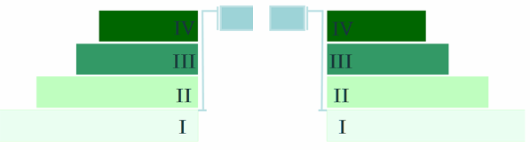

|  |  |
| --- | --- |
| вуз | вузы-участники |

Рисунок 1 – Диаграмма распределения результатов тестирования студентов  
по уровням обученности

*Диаграмма ранжирования ООП вузов (ссузов) – участников по показателю «Доля студентов на уровне обученности не ниже второго»*  позволяет сравнить результаты обучения студентов образовательной программы (специальности) с результатами студентов аналогичных программ (специальностей) других образовательных организаций – участников ФЭПО и определить на общем фоне место вуза (ссуза) по данному показателю. На диаграмме (рисунок 2) красной линией показан критерий оценки результатов обучения «60% студентов на уровне обученности не ниже второго», темным столбиком отмечен результат по этому показателю для направления подготовки вуза на фоне вузов – участников ФЭПО, реализующих данное направление подготовки.

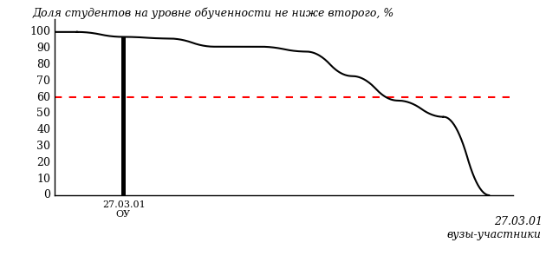

Рисунок 2 – Диаграмма ранжирования ООП вузов-участников  
по показателю «Доля студентов на уровне обученности не ниже второго»

*Диаграмма распределения результатов обучения студентов за пять последовательных этапов ФЭПО* позволяет мониторить результаты обучения студентов по вузу в целом, по направлению подготовки (специальности), по дисциплине и провести сравнение с аналогичными результатами (рисунок 3).

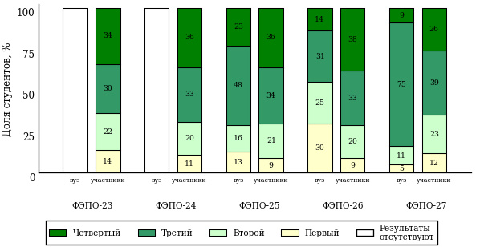

Рисунок 3 – Диаграмма распределения результатов обучения студентов  
за пять последовательных этапов ФЭПО

*Гистограмма плотности распределения результатов тестирования студентов* используется для характеристики плотности распределения данных по проценту набранных баллов за выполнение ПИМ. Каждый столбик на диаграмме (рисунок 4) показывает долю студентов, результаты которых лежат в данном 5-процентном интервале. По гистограмме определяется характер распределения результатов для данной группы тестируемых и могут быть выделены подгруппы студентов с различным качеством подготовки. Согласно предложенной модели оценки качества подготовки студентов гистограмма должна быть смещена в сторону более высоких процентов за выполнение ПИМ. Столбцы разного цвета характеризуют результаты образовательной организации и аналогичные результаты участников ФЭПО, что позволяет провести сравнение по проценту набранных баллов за выполнение ПИМ.



Рисунок 4 – Гистограмма плотности распределения результатов тестирования студентов  
с наложением на общий результат участников

Гистограмму плотности распределения результатов тестирования студентов (рисунок 5) можно использовать для проведения экспресс-оценки результатов тестирования студентов вуза (ссуза), позволяющей сравнить набранные баллы за выполнение ПИМ с соответствующим уровнем обученности. По данному показателю предложена интервальная шкала: [0%; 50%), [50%; 70%), [70%; 90%), [90%; 100%]. Столбцы различного цвета указывают на долю студентов, находящихся соответственно на первом, втором, третьем и четвертом уровнях обученности.



Рисунок 5 – Гистограмма плотности распределения результатов тестирования студентов  
вуза (ссуза) по уровням обученности в соответствии с процентом набранных баллов  
за выполнение ПИМ

*На круговой диаграмме распределения результатов обучения студентов* показана доля студентов на каждом из четырех уровней обученности (рисунок 6).



Рисунок 6 – Круговая диаграмма распределения результатов обучения студентов  
по уровням обученности

Данная диаграмма по дисциплине строится для выборки студентов направления подготовки (специальности) образовательной организации. В соответствии с критерием оценки результатов обучения на уровне обученности не ниже второго должно находиться не менее 60% студентов.

*Гистограмма плотности распределения результатов выполнения заданий блока ПИМ по дисциплине*. По итогам выполнения заданий каждого из блоков ПИМ строится гистограмма плотности распределения результатов (рисунок 7).



Рисунок 7 – Гистограмма плотности распределения результатов  
выполнения заданий блока ПИМ по дисциплине

Каждый горизонтальный столбик на диаграмме (рисунок 7) характеризует долю студентов (число которых приводится в вертикальном столбце справа), результаты которых лежат в 10-процентном интервале баллов блока. Данная гистограмма строится для анализа результатов выполнения заданий каждого отдельного блока ПИМ.

*Карта коэффициентов решаемости заданий по темам первого блока ПИМ по дисциплине* предназначена для содержательного анализа качества подготовки студентов по контролируемым темам дисциплины. По вертикальной оси отложены значения коэффициентов решаемости заданий, номера которых указаны по горизонтальной оси (рисунок 8).



Рисунок 8 – Карта коэффициентов решаемости заданий  
по темам первого блока ПИМ по дисциплине

Значения коэффициентов решаемости для заданий рассчитываются как отношение числа студентов, решивших задание по данной теме, к общему числу участников решавших данное задание. При анализе результатов тестирования по карте коэффициентов решаемости можно придерживаться следующей классификации: легкие задания – коэффициент решаемости от 0,7 до 1,0; задания средней трудности – коэффициент решаемости от 0,4 до 0,7; трудные задания – коэффициент решаемости менее 0,4.

*Диаграмма распределения результатов выполнения заданий второго и третьего блоков ПИМ* *по дисциплине* выборкой студентов представлена на рисунке 9.



Рисунок 9 – Диаграмма результатов выполнения заданий блока ПИМ по дисциплине

В каждом столбце различным цветом показаны проценты студентов, правильно выполнивших задание, частично выполнивших задание, либо выполнивших задание неправильно.

В приведенных материалах использованы формы представления результатов тестирования студентов, удобные для принятия решений на различных уровнях управления учебным процессом в образовательной организации.

# Приложение 4. Рейтинг-листы

## Направление подготовки 21.03.01 «Нефтегазовое дело»

Группа: ОПБ-21.03.01-20

Дисциплина: «Математика»

Трудоемкость: не больше 6 кредитов

| **№ п/п** | **ФИО студента** | **Логин** | **Кол-во заданий, на которые даны ответы** | **Количество набранных баллов** | **Процент набранных баллов за выполнение ПИМ** | **Уровень обученности** |
| --- | --- | --- | --- | --- | --- | --- |
| 1 | Салахов Айназ Флусович | 13fs117515 | 38 из 38 | Блок 1 – 95% (19 из 20 баллов)  Блок 2 – 100% (20 из 20 баллов)  Блок 3 – 100% (16 из 16 баллов) | 98% | четвертый |
| 2 | Денисов Владислав Владимирович | 13fs117503 | 38 из 38 | Блок 1 – 90% (18 из 20 баллов)  Блок 2 – 100% (20 из 20 баллов)  Блок 3 – 100% (16 из 16 баллов) | 96% | четвертый |
| 3 | Федотов Никита Алексеевич | 13fs117519 | 38 из 38 | Блок 1 – 95% (19 из 20 баллов)  Блок 2 – 100% (20 из 20 баллов)  Блок 3 – 87% (14 из 16 баллов) | 95% | четвертый |
| 4 | Макаров Максим Константинович | 13fs117511 | 38 из 38 | Блок 1 – 95% (19 из 20 баллов)  Блок 2 – 100% (20 из 20 баллов)  Блок 3 – 75% (12 из 16 баллов) | 91% | четвертый |
| 5 | Багаутдинов Тимур Марсилович | 13fs117498 | 38 из 38 | Блок 1 – 90% (18 из 20 баллов)  Блок 2 – 100% (20 из 20 баллов)  Блок 3 – 75% (12 из 16 баллов) | 89% | четвертый |
| 6 | Дерендяев Евгений Витальевич | 13fs117504 | 38 из 38 | Блок 1 – 95% (19 из 20 баллов)  Блок 2 – 90% (18 из 20 баллов)  Блок 3 – 75% (12 из 16 баллов) | 88% | четвертый |
| 7 | Соломенников Дмитрий Андреевич | 13fs117517 | 38 из 38 | Блок 1 – 95% (19 из 20 баллов)  Блок 2 – 90% (18 из 20 баллов)  Блок 3 – 75% (12 из 16 баллов) | 88% | четвертый |
| 8 | Яранцев Роман Сергеевич | 13fs117522 | 38 из 38 | Блок 1 – 90% (18 из 20 баллов)  Блок 2 – 90% (18 из 20 баллов)  Блок 3 – 81% (13 из 16 баллов) | 88% | четвертый |
| 9 | Липатов Максим Вадимович | 13fs117510 | 38 из 38 | Блок 1 – 100% (20 из 20 баллов)  Блок 2 – 80% (16 из 20 баллов)  Блок 3 – 75% (12 из 16 баллов) | 86% | четвертый |
| 10 | Мингазов Ильфар Флюсович | 13fs117512 | 38 из 38 | Блок 1 – 75% (15 из 20 баллов)  Блок 2 – 90% (18 из 20 баллов)  Блок 3 – 93% (15 из 16 баллов) | 86% | четвертый |
| 11 | Тиунов Александр Алексеевич | 13fs117518 | 38 из 38 | Блок 1 – 90% (18 из 20 баллов)  Блок 2 – 80% (16 из 20 баллов)  Блок 3 – 87% (14 из 16 баллов) | 86% | четвертый |
| 12 | Мочилин Яков Владимирович | 13fs117513 | 38 из 38 | Блок 1 – 85% (17 из 20 баллов)  Блок 2 – 90% (18 из 20 баллов)  Блок 3 – 75% (12 из 16 баллов) | 84% | четвертый |
| 13 | Зорин Павел Алексеевич | 13fs117505 | 38 из 38 | Блок 1 – 95% (19 из 20 баллов)  Блок 2 – 100% (20 из 20 баллов)  Блок 3 – 50% (8 из 16 баллов) | 84% | третий |
| 14 | Креков Сергей Евгеньевич | 13fs117507 | 38 из 38 | Блок 1 – 95% (19 из 20 баллов)  Блок 2 – 80% (16 из 20 баллов)  Блок 3 – 68% (11 из 16 баллов) | 82% | третий |
| 15 | Кузнецов Александр Дмитриевич | 13fs117508 | 38 из 38 | Блок 1 – 90% (18 из 20 баллов)  Блок 2 – 80% (16 из 20 баллов)  Блок 3 – 68% (11 из 16 баллов) | 80% | третий |
| 16 | Алешков Кирилл Олегович | 13fs117497 | 38 из 38 | Блок 1 – 95% (19 из 20 баллов)  Блок 2 – 80% (16 из 20 баллов)  Блок 3 – 56% (9 из 16 баллов) | 79% | третий |
| 17 | Леконцев Евгений Александрович | 13fs117509 | 38 из 38 | Блок 1 – 95% (19 из 20 баллов)  Блок 2 – 80% (16 из 20 баллов)  Блок 3 – 50% (8 из 16 баллов) | 77% | третий |
| 18 | Селезнев Роман Сергеевич | 13fs117516 | 38 из 38 | Блок 1 – 90% (18 из 20 баллов)  Блок 2 – 80% (16 из 20 баллов)  Блок 3 – 56% (9 из 16 баллов) | 77% | третий |
| 19 | Быков Владислав Сергеевич | 13fs117499 | 38 из 38 | Блок 1 – 90% (18 из 20 баллов)  Блок 2 – 60% (12 из 20 баллов)  Блок 3 – 75% (12 из 16 баллов) | 75% | третий |
| 20 | Гуляев Владислав Анатольевич | 13fs117502 | 38 из 38 | Блок 1 – 90% (18 из 20 баллов)  Блок 2 – 70% (14 из 20 баллов)  Блок 3 – 62% (10 из 16 баллов) | 75% | третий |
| 21 | Попов Сергей Юрьевич | 13fs117514 | 38 из 38 | Блок 1 – 100% (20 из 20 баллов)  Блок 2 – 80% (16 из 20 баллов)  Блок 3 – 31% (5 из 16 баллов) | 73% | третий |
| 22 | Шкляев Артем Сергеевич | 13fs117520 | 38 из 38 | Блок 1 – 80% (16 из 20 баллов)  Блок 2 – 70% (14 из 20 баллов)  Блок 3 – 50% (8 из 16 баллов) | 68% | третий |
| 23 | Изместьев Александр Алексеевич | 13fs117506 | 38 из 38 | Блок 1 – 60% (12 из 20 баллов)  Блок 2 – 80% (16 из 20 баллов)  Блок 3 – 43% (7 из 16 баллов) | 63% | второй |

Группа: ОПБ-21.03.01-21

Дисциплина: «Математика»

Трудоемкость: не больше 6 кредитов

| **№ п/п** | **ФИО студента** | **Логин** | **Кол-во заданий, на которые даны ответы** | **Количество набранных баллов** | **Процент набранных баллов за выполнение ПИМ** | **Уровень обученности** |
| --- | --- | --- | --- | --- | --- | --- |
| 1 | Кривилев Григорий Михайлович | 13fs117485 | 38 из 38 | Блок 1 – 100% (20 из 20 баллов)  Блок 2 – 100% (20 из 20 баллов)  Блок 3 – 100% (16 из 16 баллов) | 100% | четвертый |
| 2 | Васильев Богдан Леонидович | 13fs117478 | 38 из 38 | Блок 1 – 100% (20 из 20 баллов)  Блок 2 – 90% (18 из 20 баллов)  Блок 3 – 100% (16 из 16 баллов) | 96% | четвертый |
| 3 | Соловей Алексей Николаевич | 13fs117493 | 38 из 38 | Блок 1 – 95% (19 из 20 баллов)  Блок 2 – 100% (20 из 20 баллов)  Блок 3 – 87% (14 из 16 баллов) | 95% | четвертый |
| 4 | Алыев Камил Камран Оглы | 13fs117472 | 38 из 38 | Блок 1 – 95% (19 из 20 баллов)  Блок 2 – 90% (18 из 20 баллов)  Блок 3 – 93% (15 из 16 баллов) | 93% | четвертый |
| 5 | Мусалимов Владислав Викторович | 13fs117489 | 38 из 38 | Блок 1 – 100% (20 из 20 баллов)  Блок 2 – 90% (18 из 20 баллов)  Блок 3 – 81% (13 из 16 баллов) | 91% | четвертый |
| 6 | Булатов Дмитрий Андреевич | 13fs117476 | 38 из 38 | Блок 1 – 95% (19 из 20 баллов)  Блок 2 – 90% (18 из 20 баллов)  Блок 3 – 81% (13 из 16 баллов) | 89% | четвертый |
| 7 | Кокшин Данил Вадимович | 13fs117484 | 38 из 38 | Блок 1 – 100% (20 из 20 баллов)  Блок 2 – 80% (16 из 20 баллов)  Блок 3 – 87% (14 из 16 баллов) | 89% | четвертый |
| 8 | Некрасов Григорий Юрьевич | 13fs117490 | 38 из 38 | Блок 1 – 100% (20 из 20 баллов)  Блок 2 – 80% (16 из 20 баллов)  Блок 3 – 87% (14 из 16 баллов) | 89% | четвертый |
| 9 | Фарзалиев Эмил Ильгарович | 13fs117495 | 38 из 38 | Блок 1 – 95% (19 из 20 баллов)  Блок 2 – 90% (18 из 20 баллов)  Блок 3 – 81% (13 из 16 баллов) | 89% | четвертый |
| 10 | Бусыгин Артём Олегович | 13fs117477 | 38 из 38 | Блок 1 – 100% (20 из 20 баллов)  Блок 2 – 100% (20 из 20 баллов)  Блок 3 – 62% (10 из 16 баллов) | 89% | третий |
| 11 | Зайникаев Сергей Генрихович | 13fs117481 | 38 из 38 | Блок 1 – 95% (19 из 20 баллов)  Блок 2 – 100% (20 из 20 баллов)  Блок 3 – 56% (9 из 16 баллов) | 86% | третий |
| 12 | Гиззатуллина Альбина Рустамовна | 13fs117479 | 38 из 38 | Блок 1 – 90% (18 из 20 баллов)  Блок 2 – 90% (18 из 20 баллов)  Блок 3 – 68% (11 из 16 баллов) | 84% | третий |
| 13 | Лукин Александр Сергеевич | 13fs117487 | 38 из 38 | Блок 1 – 90% (18 из 20 баллов)  Блок 2 – 80% (16 из 20 баллов)  Блок 3 – 62% (10 из 16 баллов) | 79% | третий |
| 14 | Давков Данил Александрович | 13fs117480 | 38 из 38 | Блок 1 – 95% (19 из 20 баллов)  Блок 2 – 90% (18 из 20 баллов)  Блок 3 – 37% (6 из 16 баллов) | 77% | третий |
| 15 | Закатов Сергей Тимофеевич | 13fs117482 | 38 из 38 | Блок 1 – 100% (20 из 20 баллов)  Блок 2 – 80% (16 из 20 баллов)  Блок 3 – 43% (7 из 16 баллов) | 77% | третий |
| 16 | Мохначева Мария Эдуардовна | 13fs117488 | 38 из 38 | Блок 1 – 95% (19 из 20 баллов)  Блок 2 – 80% (16 из 20 баллов)  Блок 3 – 50% (8 из 16 баллов) | 77% | третий |
| 17 | Филиппова Ксения Константиновна | 13fs117496 | 38 из 38 | Блок 1 – 95% (19 из 20 баллов)  Блок 2 – 80% (16 из 20 баллов)  Блок 3 – 50% (8 из 16 баллов) | 77% | третий |
| 18 | Антропов Андрей Владимирович | 13fs117473 | 38 из 38 | Блок 1 – 85% (17 из 20 баллов)  Блок 2 – 70% (14 из 20 баллов)  Блок 3 – 68% (11 из 16 баллов) | 75% | третий |
| 19 | Иванова Елена Михайловна | 13fs117483 | 38 из 38 | Блок 1 – 95% (19 из 20 баллов)  Блок 2 – 70% (14 из 20 баллов)  Блок 3 – 56% (9 из 16 баллов) | 75% | третий |
| 20 | Баталов Артем Валерьевич | 13fs117475 | 38 из 38 | Блок 1 – 100% (20 из 20 баллов)  Блок 2 – 80% (16 из 20 баллов)  Блок 3 – 31% (5 из 16 баллов) | 73% | третий |
| 21 | Стремоусов Михаил Сергеевич | 13fs117494 | 38 из 38 | Блок 1 – 90% (18 из 20 баллов)  Блок 2 – 90% (18 из 20 баллов)  Блок 3 – 25% (4 из 16 баллов) | 71% | третий |
| 22 | Пименова Анна Игоревна | 13fs117492 | 38 из 38 | Блок 1 – 90% (18 из 20 баллов)  Блок 2 – 90% (18 из 20 баллов)  Блок 3 – 18% (3 из 16 баллов) | 70% | третий |
| 23 | Николаев Гавриил Михайлович | 13fs117491 | 38 из 38 | Блок 1 – 70% (14 из 20 баллов)  Блок 2 – 90% (18 из 20 баллов)  Блок 3 – 18% (3 из 16 баллов) | 63% | третий |

## Направление подготовки 21.05.02 «Прикладная геология»

Группа: О-21.05.02-21

Дисциплина: «Математика»

Трудоемкость: не больше 6 кредитов

| **№ п/п** | **ФИО студента** | **Логин** | **Кол-во заданий, на которые даны ответы** | **Количество набранных баллов** | **Процент набранных баллов за выполнение ПИМ** | **Уровень обученности** |
| --- | --- | --- | --- | --- | --- | --- |
| 1 | Наймушина Екатерина Александровна | 13fs112638 | 26 из 26 | Блок 1 – 91% (11 из 12 баллов)  Блок 2 – 100% (12 из 12 баллов)  Блок 3 – 87% (14 из 16 баллов) | 93% | четвертый |
| 2 | Лазарчук Юлия Викторовна | 13fs112637 | 26 из 26 | Блок 1 – 100% (12 из 12 баллов)  Блок 2 – 100% (12 из 12 баллов)  Блок 3 – 56% (9 из 16 баллов) | 83% | третий |
| 3 | Черенкова Екатерина Александровна | 13fs112643 | 26 из 26 | Блок 1 – 100% (12 из 12 баллов)  Блок 2 – 100% (12 из 12 баллов)  Блок 3 – 56% (9 из 16 баллов) | 83% | третий |
| 4 | Шаймарданов Ильдар Мунирович | 13fs112645 | 26 из 26 | Блок 1 – 100% (12 из 12 баллов)  Блок 2 – 83% (10 из 12 баллов)  Блок 3 – 68% (11 из 16 баллов) | 83% | третий |
| 5 | Трефилов Кирилл Николаевич | 13fs112641 | 26 из 26 | Блок 1 – 75% (9 из 12 баллов)  Блок 2 – 83% (10 из 12 баллов)  Блок 3 – 68% (11 из 16 баллов) | 75% | третий |
| 6 | Ганцев Андрей Леонидович | 13fs112633 | 26 из 26 | Блок 1 – 75% (9 из 12 баллов)  Блок 2 – 100% (12 из 12 баллов)  Блок 3 – 50% (8 из 16 баллов) | 73% | третий |
| 7 | Кашин Глеб Юрьевич | 13fs112636 | 26 из 26 | Блок 1 – 91% (11 из 12 баллов)  Блок 2 – 100% (12 из 12 баллов)  Блок 3 – 37% (6 из 16 баллов) | 73% | третий |
| 8 | Хитматулина Лилия Ринатовна | 13fs112642 | 26 из 26 | Блок 1 – 100% (12 из 12 баллов)  Блок 2 – 83% (10 из 12 баллов)  Блок 3 – 43% (7 из 16 баллов) | 73% | третий |
| 9 | Воронкова Елизавета Юрьевна | 13fs112631 | 26 из 26 | Блок 1 – 83% (10 из 12 баллов)  Блок 2 – 100% (12 из 12 баллов)  Блок 3 – 37% (6 из 16 баллов) | 70% | третий |
| 10 | Занчаров Артем Александрович | 13fs112634 | 26 из 26 | Блок 1 – 100% (12 из 12 баллов)  Блок 2 – 83% (10 из 12 баллов)  Блок 3 – 37% (6 из 16 баллов) | 70% | третий |
| 11 | Камаев Георгий Константинович | 13fs112635 | 26 из 26 | Блок 1 – 100% (12 из 12 баллов)  Блок 2 – 83% (10 из 12 баллов)  Блок 3 – 31% (5 из 16 баллов) | 68% | третий |
| 12 | Султанов Айдар Дамирович | 13fs112639 | 26 из 26 | Блок 1 – 83% (10 из 12 баллов)  Блок 2 – 83% (10 из 12 баллов)  Блок 3 – 25% (4 из 16 баллов) | 60% | третий |
| 13 | Азябина Анастасия Владимировна | 13fs112630 | 26 из 26 | Блок 1 – 83% (10 из 12 баллов)  Блок 2 – 83% (10 из 12 баллов)  Блок 3 – 18% (3 из 16 баллов) | 58% | третий |
| 14 | Галякбаров Иван Юрьевич> | 13fs112632 | 26 из 26 | Блок 1 – 75% (9 из 12 баллов)  Блок 2 – 66% (8 из 12 баллов)  Блок 3 – 68% (11 из 16 баллов) | 70% | второй |
| 15 | Шишкин Давид Викторович | 13fs112646 | 26 из 26 | Блок 1 – 91% (11 из 12 баллов)  Блок 2 – 66% (8 из 12 баллов)  Блок 3 – 18% (3 из 16 баллов) | 55% | второй |
| 16 | Сутыгин Егор Николаевич | 13fs112640 | 26 из 26 | Блок 1 – 66% (8 из 12 баллов)  Блок 2 – 50% (6 из 12 баллов)  Блок 3 – 37% (6 из 16 баллов) | 50% | первый |
| 17 | Чурин Евгений Леонидович | 13fs112644 | 26 из 26 | Блок 1 – 66% (8 из 12 баллов)  Блок 2 – 66% (8 из 12 баллов)  Блок 3 – 6% (1 из 16 баллов) | 43% | первый |

## Направление подготовки 38.03.01 «Экономика»

Группа: ОПБ-38.03.01.00-11

Дисциплина: «Математика»

Трудоемкость: не больше 6 кредитов

| **№ п/п** | **ФИО студента** | **Логин** | **Кол-во заданий, на которые даны ответы** | **Количество набранных баллов** | **Процент набранных баллов за выполнение ПИМ** | **Уровень обученности** |
| --- | --- | --- | --- | --- | --- | --- |
| 1 | Ковычева Юлия Сергеевна | 13fs111271 | 26 из 26 | Блок 1 – 100% (12 из 12 баллов)  Блок 2 – 100% (12 из 12 баллов)  Блок 3 – 37% (6 из 16 баллов) | 75% | третий |
| 2 | Ивановская Ольга Евгеньевна | 13fs111267 | 26 из 26 | Блок 1 – 100% (12 из 12 баллов)  Блок 2 – 100% (12 из 12 баллов)  Блок 3 – 31% (5 из 16 баллов) | 73% | третий |
| 3 | Рамазанова Алия Рафиловна | 13fs111278 | 26 из 26 | Блок 1 – 100% (12 из 12 баллов)  Блок 2 – 83% (10 из 12 баллов)  Блок 3 – 31% (5 из 16 баллов) | 68% | третий |
| 4 | Пашкина Татьяна Александровна | 13fs111277 | 26 из 26 | Блок 1 – 100% (12 из 12 баллов)  Блок 2 – 83% (10 из 12 баллов)  Блок 3 – 25% (4 из 16 баллов) | 65% | третий |
| 5 | Соболева Наталья Александровна | 13fs111282 | 26 из 26 | Блок 1 – 100% (12 из 12 баллов)  Блок 2 – 100% (12 из 12 баллов)  Блок 3 – 12% (2 из 16 баллов) | 65% | третий |
| 6 | Шилин Никита Валерьевич | 13fs111287 | 26 из 26 | Блок 1 – 91% (11 из 12 баллов)  Блок 2 – 83% (10 из 12 баллов)  Блок 3 – 31% (5 из 16 баллов) | 65% | третий |
| 7 | Абдуллин Максим Ренатович | 13fs111257 | 26 из 26 | Блок 1 – 91% (11 из 12 баллов)  Блок 2 – 83% (10 из 12 баллов)  Блок 3 – 25% (4 из 16 баллов) | 63% | третий |
| 8 | Востриков Данил Сергеевич | 13fs111261 | 26 из 26 | Блок 1 – 100% (12 из 12 баллов)  Блок 2 – 83% (10 из 12 баллов)  Блок 3 – 18% (3 из 16 баллов) | 63% | третий |
| 9 | Каюмов Руслан Юрьевич | 13fs111269 | 26 из 26 | Блок 1 – 91% (11 из 12 баллов)  Блок 2 – 83% (10 из 12 баллов)  Блок 3 – 18% (3 из 16 баллов) | 60% | третий |
| 10 | Дрягина Ольга Сергеевна | 13fs111264 | 26 из 26 | Блок 1 – 100% (12 из 12 баллов)  Блок 2 – 83% (10 из 12 баллов)  Блок 3 – 6% (1 из 16 баллов) | 58% | третий |
| 11 | Сухотин Евгений Игоревич | 13fs111284 | 26 из 26 | Блок 1 – 100% (12 из 12 баллов)  Блок 2 – 66% (8 из 12 баллов)  Блок 3 – 56% (9 из 16 баллов) | 73% | второй |
| 12 | Карпухина Кристина Сергеевна | 13fs111268 | 26 из 26 | Блок 1 – 91% (11 из 12 баллов)  Блок 2 – 66% (8 из 12 баллов)  Блок 3 – 50% (8 из 16 баллов) | 68% | второй |
| 13 | Мельникова Виктория Сергеевна | 13fs111275 | 26 из 26 | Блок 1 – 100% (12 из 12 баллов)  Блок 2 – 66% (8 из 12 баллов)  Блок 3 – 43% (7 из 16 баллов) | 68% | второй |
| 14 | Саяпова Нафиса Наиловна | 13fs111281 | 26 из 26 | Блок 1 – 75% (9 из 12 баллов)  Блок 2 – 66% (8 из 12 баллов)  Блок 3 – 62% (10 из 16 баллов) | 68% | второй |
| 15 | Вересова Екатерина Алексеевна | 13fs111260 | 26 из 26 | Блок 1 – 100% (12 из 12 баллов)  Блок 2 – 66% (8 из 12 баллов)  Блок 3 – 31% (5 из 16 баллов) | 63% | второй |
| 16 | Логинов Максим Олегович | 13fs111274 | 26 из 26 | Блок 1 – 100% (12 из 12 баллов)  Блок 2 – 50% (6 из 12 баллов)  Блок 3 – 37% (6 из 16 баллов) | 60% | второй |
| 17 | Гатауллин Эмиль Ильнарович | 13fs111262 | 26 из 26 | Блок 1 – 100% (12 из 12 баллов)  Блок 2 – 50% (6 из 12 баллов)  Блок 3 – 31% (5 из 16 баллов) | 58% | второй |
| 18 | Стяжкина Алина Павловна | 13fs111283 | 26 из 26 | Блок 1 – 100% (12 из 12 баллов)  Блок 2 – 66% (8 из 12 баллов)  Блок 3 – 18% (3 из 16 баллов) | 58% | второй |
| 19 | Бекмансурова Алиса Амировна | 13fs111258 | 26 из 26 | Блок 1 – 91% (11 из 12 баллов)  Блок 2 – 66% (8 из 12 баллов)  Блок 3 – 18% (3 из 16 баллов) | 55% | второй |
| 20 | Еремеева Ольга Владимировна | 13fs111265 | 26 из 26 | Блок 1 – 100% (12 из 12 баллов)  Блок 2 – 66% (8 из 12 баллов)  Блок 3 – 12% (2 из 16 баллов) | 55% | второй |
| 21 | Зиатдинов Роман Муратович | 13fs111266 | 26 из 26 | Блок 1 – 91% (11 из 12 баллов)  Блок 2 – 66% (8 из 12 баллов)  Блок 3 – 18% (3 из 16 баллов) | 55% | второй |
| 22 | Шувалова Дарья Дмитриевна | 13fs111288 | 26 из 26 | Блок 1 – 100% (12 из 12 баллов)  Блок 2 – 50% (6 из 12 баллов)  Блок 3 – 25% (4 из 16 баллов) | 55% | второй |
| 23 | Беляев Сергей Валерьевич | 13fs111259 | 26 из 26 | Блок 1 – 100% (12 из 12 баллов)  Блок 2 – 33% (4 из 12 баллов)  Блок 3 – 31% (5 из 16 баллов) | 53% | второй |
| 24 | Кольцов Дмитрий Николаевич | 13fs111272 | 26 из 26 | Блок 1 – 100% (12 из 12 баллов)  Блок 2 – 50% (6 из 12 баллов)  Блок 3 – 18% (3 из 16 баллов) | 53% | второй |
| 25 | Лагунова Юлия Михайловна | 13fs111273 | 26 из 26 | Блок 1 – 83% (10 из 12 баллов)  Блок 2 – 50% (6 из 12 баллов)  Блок 3 – 31% (5 из 16 баллов) | 53% | второй |
| 26 | Миртовская Татьяна Яновна | 13fs111276 | 26 из 26 | Блок 1 – 91% (11 из 12 баллов)  Блок 2 – 50% (6 из 12 баллов)  Блок 3 – 25% (4 из 16 баллов) | 53% | второй |
| 27 | Чуракова Анна Анатольевна | 13fs111285 | 26 из 26 | Блок 1 – 91% (11 из 12 баллов)  Блок 2 – 50% (6 из 12 баллов)  Блок 3 – 25% (4 из 16 баллов) | 53% | второй |
| 28 | Ковычева Ольга Сергеевна | 13fs111270 | 26 из 26 | Блок 1 – 91% (11 из 12 баллов)  Блок 2 – 16% (2 из 12 баллов)  Блок 3 – 43% (7 из 16 баллов) | 50% | второй |
| 29 | Русских Виктория Андреевна | 13fs111279 | 26 из 26 | Блок 1 – 83% (10 из 12 баллов)  Блок 2 – 50% (6 из 12 баллов)  Блок 3 – 25% (4 из 16 баллов) | 50% | второй |
| 30 | Шабров Иван Сергеевич | 13fs111286 | 26 из 26 | Блок 1 – 100% (12 из 12 баллов)  Блок 2 – 50% (6 из 12 баллов)  Блок 3 – 6% (1 из 16 баллов) | 48% | второй |
| 31 | Девятов Михаил Максимович | 13fs111263 | 26 из 26 | Блок 1 – 91% (11 из 12 баллов)  Блок 2 – 33% (4 из 12 баллов)  Блок 3 – 18% (3 из 16 баллов) | 45% | второй |

Группа: ОПБ-38.03.01.00-12

Дисциплина: «Математика»

Трудоемкость: не больше 6 кредитов

| **№ п/п** | **ФИО студента** | **Логин** | **Кол-во заданий, на которые даны ответы** | **Количество набранных баллов** | **Процент набранных баллов за выполнение ПИМ** | **Уровень обученности** |
| --- | --- | --- | --- | --- | --- | --- |
| 1 | Чуданова Мария Александровна | 13fs111252 | 26 из 26 | Блок 1 – 91% (11 из 12 баллов)  Блок 2 – 83% (10 из 12 баллов)  Блок 3 – 18% (3 из 16 баллов) | 60% | третий |
| 2 | Белышева Дарья Александровна | 13fs111226 | 26 из 26 | Блок 1 – 91% (11 из 12 баллов)  Блок 2 – 83% (10 из 12 баллов)  Блок 3 – 6% (1 из 16 баллов) | 55% | третий |
| 3 | Пономарева Анна Романовна | 13fs111241 | 26 из 26 | Блок 1 – 91% (11 из 12 баллов)  Блок 2 – 83% (10 из 12 баллов)  Блок 3 – 6% (1 из 16 баллов) | 55% | третий |
| 4 | Краснова Эвелина Олеговна | 13fs111233 | 26 из 26 | Блок 1 – 100% (12 из 12 баллов)  Блок 2 – 66% (8 из 12 баллов)  Блок 3 – 31% (5 из 16 баллов) | 63% | второй |
| 5 | Булдакова Мария Алексеевна | 13fs111227 | 26 из 26 | Блок 1 – 100% (12 из 12 баллов)  Блок 2 – 66% (8 из 12 баллов)  Блок 3 – 25% (4 из 16 баллов) | 60% | второй |
| 6 | Верещагина Галина Андреевна | 13fs111228 | 26 из 26 | Блок 1 – 100% (12 из 12 баллов)  Блок 2 – 50% (6 из 12 баллов)  Блок 3 – 37% (6 из 16 баллов) | 60% | второй |
| 7 | Чувакорзин Михаил Владимирович | 13fs111251 | 26 из 26 | Блок 1 – 100% (12 из 12 баллов)  Блок 2 – 50% (6 из 12 баллов)  Блок 3 – 37% (6 из 16 баллов) | 60% | второй |
| 8 | Калинина Екатерина Андреевна | 13fs111232 | 26 из 26 | Блок 1 – 100% (12 из 12 баллов)  Блок 2 – 66% (8 из 12 баллов)  Блок 3 – 18% (3 из 16 баллов) | 58% | второй |
| 9 | Редькина Елизавета Андреевна | 13fs111243 | 26 из 26 | Блок 1 – 100% (12 из 12 баллов)  Блок 2 – 50% (6 из 12 баллов)  Блок 3 – 31% (5 из 16 баллов) | 58% | второй |
| 10 | Щепина Ксения Сергеевна | 13fs111255 | 26 из 26 | Блок 1 – 91% (11 из 12 баллов)  Блок 2 – 50% (6 из 12 баллов)  Блок 3 – 31% (5 из 16 баллов) | 55% | второй |
| 11 | Токарева Юлия Юрьевна | 13fs111249 | 26 из 26 | Блок 1 – 100% (12 из 12 баллов)  Блок 2 – 50% (6 из 12 баллов)  Блок 3 – 18% (3 из 16 баллов) | 53% | второй |
| 12 | Назарова Елена Юрьевна | 13fs111237 | 26 из 26 | Блок 1 – 100% (12 из 12 баллов)  Блок 2 – 50% (6 из 12 баллов)  Блок 3 – 12% (2 из 16 баллов) | 50% | второй |
| 13 | Салихова Екатерина Андреевна | 13fs111245 | 26 из 26 | Блок 1 – 91% (11 из 12 баллов)  Блок 2 – 66% (8 из 12 баллов)  Блок 3 – 6% (1 из 16 баллов) | 50% | второй |
| 14 | Тарасова Елена Александровна | 13fs111248 | 26 из 26 | Блок 1 – 91% (11 из 12 баллов)  Блок 2 – 50% (6 из 12 баллов)  Блок 3 – 18% (3 из 16 баллов) | 50% | второй |
| 15 | Попова Наталья Леонидовна | 13fs111242 | 26 из 26 | Блок 1 – 100% (12 из 12 баллов)  Блок 2 – 50% (6 из 12 баллов)  Блок 3 – 6% (1 из 16 баллов) | 48% | второй |
| 16 | Сабитова Дина Ниязовна | 13fs111244 | 26 из 26 | Блок 1 – 91% (11 из 12 баллов)  Блок 2 – 50% (6 из 12 баллов)  Блок 3 – 12% (2 из 16 баллов) | 48% | второй |
| 17 | Салохидинов Хабибулло Шавкатжонович | 13fs111246 | 26 из 26 | Блок 1 – 83% (10 из 12 баллов)  Блок 2 – 50% (6 из 12 баллов)  Блок 3 – 18% (3 из 16 баллов) | 48% | второй |
| 18 | Трефилова Ангелина Евгеньевна | 13fs111250 | 26 из 26 | Блок 1 – 100% (12 из 12 баллов)  Блок 2 – 50% (6 из 12 баллов)  Блок 3 – 6% (1 из 16 баллов) | 48% | второй |
| 19 | Миннигараев Владимир Федорович | 13fs111235 | 26 из 26 | Блок 1 – 100% (12 из 12 баллов)  Блок 2 – 16% (2 из 12 баллов)  Блок 3 – 25% (4 из 16 баллов) | 45% | второй |
| 20 | Парамонова Виктория Александровна | 13fs111239 | 26 из 26 | Блок 1 – 91% (11 из 12 баллов)  Блок 2 – 50% (6 из 12 баллов)  Блок 3 – 6% (1 из 16 баллов) | 45% | второй |
| 21 | Шагабутдинова Ляйсана Ильгизовна | 13fs111253 | 26 из 26 | Блок 1 – 100% (12 из 12 баллов)  Блок 2 – 33% (4 из 12 баллов)  Блок 3 – 12% (2 из 16 баллов) | 45% | второй |
| 22 | Юркова Анастасия Юрьевна | 13fs111256 | 26 из 26 | Блок 1 – 91% (11 из 12 баллов)  Блок 2 – 50% (6 из 12 баллов)  Блок 3 – 6% (1 из 16 баллов) | 45% | второй |
| 23 | Бакулева Арина Алексеевна | 13fs111225 | 26 из 26 | Блок 1 – 91% (11 из 12 баллов)  Блок 2 – 50% (6 из 12 баллов)  Блок 3 – 0% (0 из 16 баллов) | 43% | второй |
| 24 | Мирсалихова Альбина Дамировна | 13fs111236 | 26 из 26 | Блок 1 – 100% (12 из 12 баллов)  Блок 2 – 33% (4 из 12 баллов)  Блок 3 – 6% (1 из 16 баллов) | 43% | второй |
| 25 | Широбоков Константин Казимирович | 13fs111254 | 26 из 26 | Блок 1 – 83% (10 из 12 баллов)  Блок 2 – 50% (6 из 12 баллов)  Блок 3 – 6% (1 из 16 баллов) | 43% | второй |
| 26 | Ахметзянова Алиса Фанисовна | 13fs111224 | 26 из 26 | Блок 1 – 83% (10 из 12 баллов)  Блок 2 – 16% (2 из 12 баллов)  Блок 3 – 12% (2 из 16 баллов) | 35% | второй |
| 27 | Кунгуров Евгений Сергеевич | 13fs111234 | 26 из 26 | Блок 1 – 83% (10 из 12 баллов)  Блок 2 – 16% (2 из 12 баллов)  Блок 3 – 12% (2 из 16 баллов) | 35% | второй |
| 28 | Оточина Екатерина Антоновна | 13fs111238 | 26 из 26 | Блок 1 – 91% (11 из 12 баллов)  Блок 2 – 0% (0 из 12 баллов)  Блок 3 – 12% (2 из 16 баллов) | 33% | второй |
| 29 | Габтрахманов Эльмир Рамильевич | 13fs111229 | 26 из 26 | Блок 1 – 58% (7 из 12 баллов)  Блок 2 – 33% (4 из 12 баллов)  Блок 3 – 25% (4 из 16 баллов) | 38% | первый |
| 30 | Первушина Ксения Ильинична | 13fs111240 | 26 из 26 | Блок 1 – 66% (8 из 12 баллов)  Блок 2 – 33% (4 из 12 баллов)  Блок 3 – 6% (1 из 16 баллов) | 33% | первый |

## Направление подготовки 38.03.02 «Менеджмент»

Группа: ОПБ-38.03.02.00-11

Дисциплина: «Математика»

Трудоемкость: не больше 6 кредитов

| **№ п/п** | **ФИО студента** | **Логин** | **Кол-во заданий, на которые даны ответы** | **Количество набранных баллов** | **Процент набранных баллов за выполнение ПИМ** | **Уровень обученности** |
| --- | --- | --- | --- | --- | --- | --- |
| 1 | Гагарина Алина Владимировна | 13fs111351 | 26 из 26 | Блок 1 – 91% (11 из 12 баллов)  Блок 2 – 83% (10 из 12 баллов)  Блок 3 – 25% (4 из 16 баллов) | 63% | третий |
| 2 | Осипова Юлия Владимировна | 13fs111362 | 26 из 26 | Блок 1 – 100% (12 из 12 баллов)  Блок 2 – 83% (10 из 12 баллов)  Блок 3 – 0% (0 из 16 баллов) | 55% | третий |
| 3 | Мальцев Даниил Игоревич | 13fs111360 | 26 из 26 | Блок 1 – 100% (12 из 12 баллов)  Блок 2 – 33% (4 из 12 баллов)  Блок 3 – 56% (9 из 16 баллов) | 63% | второй |
| 4 | Феоктистов Александр Николаевич | 13fs111369 | 26 из 26 | Блок 1 – 100% (12 из 12 баллов)  Блок 2 – 66% (8 из 12 баллов)  Блок 3 – 31% (5 из 16 баллов) | 63% | второй |
| 5 | Макарова Наталья Алексеевна | 13fs111359 | 26 из 26 | Блок 1 – 100% (12 из 12 баллов)  Блок 2 – 66% (8 из 12 баллов)  Блок 3 – 18% (3 из 16 баллов) | 58% | второй |
| 6 | Тронина Анастасия Алексеевна | 13fs111368 | 26 из 26 | Блок 1 – 100% (12 из 12 баллов)  Блок 2 – 50% (6 из 12 баллов)  Блок 3 – 31% (5 из 16 баллов) | 58% | второй |
| 7 | Бурова Елизавета Андреевна | 13fs111348 | 26 из 26 | Блок 1 – 100% (12 из 12 баллов)  Блок 2 – 66% (8 из 12 баллов)  Блок 3 – 12% (2 из 16 баллов) | 55% | второй |
| 8 | Внукова Анна Андреевна | 13fs111349 | 26 из 26 | Блок 1 – 91% (11 из 12 баллов)  Блок 2 – 16% (2 из 12 баллов)  Блок 3 – 56% (9 из 16 баллов) | 55% | второй |
| 9 | Коротаева Анастасия Александровна | 13fs111357 | 26 из 26 | Блок 1 – 91% (11 из 12 баллов)  Блок 2 – 50% (6 из 12 баллов)  Блок 3 – 31% (5 из 16 баллов) | 55% | второй |
| 10 | Сафин Булат Маратович | 13fs111366 | 26 из 26 | Блок 1 – 100% (12 из 12 баллов)  Блок 2 – 33% (4 из 12 баллов)  Блок 3 – 37% (6 из 16 баллов) | 55% | второй |
| 11 | Павлова Виктория Владимировна | 13fs111363 | 26 из 26 | Блок 1 – 91% (11 из 12 баллов)  Блок 2 – 33% (4 из 12 баллов)  Блок 3 – 37% (6 из 16 баллов) | 53% | второй |
| 12 | Пушин Илья Николаевич | 13fs111365 | 26 из 26 | Блок 1 – 91% (11 из 12 баллов)  Блок 2 – 50% (6 из 12 баллов)  Блок 3 – 25% (4 из 16 баллов) | 53% | второй |
| 13 | Касакина Екатерина Александровна | 13fs111355 | 26 из 26 | Блок 1 – 91% (11 из 12 баллов)  Блок 2 – 50% (6 из 12 баллов)  Блок 3 – 12% (2 из 16 баллов) | 48% | второй |
| 14 | Айдимирова Татьяна Александровна | 13fs111346 | 26 из 26 | Блок 1 – 100% (12 из 12 баллов)  Блок 2 – 16% (2 из 12 баллов)  Блок 3 – 18% (3 из 16 баллов) | 43% | второй |
| 15 | Кузнецов Кирилл Иванович | 13fs111358 | 26 из 26 | Блок 1 – 100% (12 из 12 баллов)  Блок 2 – 33% (4 из 12 баллов)  Блок 3 – 6% (1 из 16 баллов) | 43% | второй |
| 16 | Герасимова Мария Владимировна | 13fs111352 | 26 из 26 | Блок 1 – 100% (12 из 12 баллов)  Блок 2 – 16% (2 из 12 баллов)  Блок 3 – 12% (2 из 16 баллов) | 40% | второй |
| 17 | Загирова Радмила Рамилевна | 13fs111354 | 26 из 26 | Блок 1 – 100% (12 из 12 баллов)  Блок 2 – 33% (4 из 12 баллов)  Блок 3 – 0% (0 из 16 баллов) | 40% | второй |
| 18 | Вохмин Никита Сергеевич | 13fs111350 | 26 из 26 | Блок 1 – 91% (11 из 12 баллов)  Блок 2 – 16% (2 из 12 баллов)  Блок 3 – 12% (2 из 16 баллов) | 38% | второй |
| 19 | Сумский Данил | 13fs111367 | 26 из 26 | Блок 1 – 100% (12 из 12 баллов)  Блок 2 – 16% (2 из 12 баллов)  Блок 3 – 6% (1 из 16 баллов) | 38% | второй |
| 20 | Пермякова Валерия Игоревна | 13fs111364 | 26 из 26 | Блок 1 – 91% (11 из 12 баллов)  Блок 2 – 16% (2 из 12 баллов)  Блок 3 – 0% (0 из 16 баллов) | 33% | второй |

Группа: ОПБ-38.03.02.00-12

Дисциплина: «Математика»

Трудоемкость: не больше 6 кредитов

| **№ п/п** | **ФИО студента** | **Логин** | **Кол-во заданий, на которые даны ответы** | **Количество набранных баллов** | **Процент набранных баллов за выполнение ПИМ** | **Уровень обученности** |
| --- | --- | --- | --- | --- | --- | --- |
| 1 | Вуколова Татьяна Андреевна | 13fs111323 | 26 из 26 | Блок 1 – 100% (12 из 12 баллов)  Блок 2 – 83% (10 из 12 баллов)  Блок 3 – 37% (6 из 16 баллов) | 70% | третий |
| 2 | Казакова Екатерина Вадимовна | 13fs111329 | 26 из 26 | Блок 1 – 100% (12 из 12 баллов)  Блок 2 – 83% (10 из 12 баллов)  Блок 3 – 31% (5 из 16 баллов) | 68% | третий |
| 3 | Запольских Софья Сергеевна | 13fs111327 | 26 из 26 | Блок 1 – 91% (11 из 12 баллов)  Блок 2 – 100% (12 из 12 баллов)  Блок 3 – 6% (1 из 16 баллов) | 60% | третий |
| 4 | Назарова Мария Дмитриевна | 13fs111334 | 26 из 26 | Блок 1 – 100% (12 из 12 баллов)  Блок 2 – 66% (8 из 12 баллов)  Блок 3 – 25% (4 из 16 баллов) | 60% | второй |
| 5 | Каримова Марджана Сайалиевна | 13fs111330 | 26 из 26 | Блок 1 – 100% (12 из 12 баллов)  Блок 2 – 66% (8 из 12 баллов)  Блок 3 – 18% (3 из 16 баллов) | 58% | второй |
| 6 | Маева Анастасия Сергеевна | 13fs111333 | 26 из 26 | Блок 1 – 100% (12 из 12 баллов)  Блок 2 – 66% (8 из 12 баллов)  Блок 3 – 18% (3 из 16 баллов) | 58% | второй |
| 7 | Садрутдинов Айдар Ильгизович | 13fs111338 | 26 из 26 | Блок 1 – 91% (11 из 12 баллов)  Блок 2 – 50% (6 из 12 баллов)  Блок 3 – 37% (6 из 16 баллов) | 58% | второй |
| 8 | Безуглый Богдан Дмитриевич | 13fs111322 | 26 из 26 | Блок 1 – 100% (12 из 12 баллов)  Блок 2 – 66% (8 из 12 баллов)  Блок 3 – 12% (2 из 16 баллов) | 55% | второй |
| 9 | Старицына Анна Александровна | 13fs111340 | 26 из 26 | Блок 1 – 100% (12 из 12 баллов)  Блок 2 – 66% (8 из 12 баллов)  Блок 3 – 12% (2 из 16 баллов) | 55% | второй |
| 10 | Арещенко Ксения Витальевна | 13fs111321 | 26 из 26 | Блок 1 – 100% (12 из 12 баллов)  Блок 2 – 50% (6 из 12 баллов)  Блок 3 – 18% (3 из 16 баллов) | 53% | второй |
| 11 | Сутягина Ксения Витальевна | 13fs111342 | 26 из 26 | Блок 1 – 100% (12 из 12 баллов)  Блок 2 – 66% (8 из 12 баллов)  Блок 3 – 6% (1 из 16 баллов) | 53% | второй |
| 12 | Худякова Евгения Алексеевна | 13fs111345 | 26 из 26 | Блок 1 – 100% (12 из 12 баллов)  Блок 2 – 50% (6 из 12 баллов)  Блок 3 – 12% (2 из 16 баллов) | 50% | второй |
| 13 | Голублева Анастасия Дмитриевна | 13fs111324 | 26 из 26 | Блок 1 – 91% (11 из 12 баллов)  Блок 2 – 50% (6 из 12 баллов)  Блок 3 – 12% (2 из 16 баллов) | 48% | второй |
| 14 | Жанич Анастасия Витальевна | 13fs111326 | 26 из 26 | Блок 1 – 91% (11 из 12 баллов)  Блок 2 – 50% (6 из 12 баллов)  Блок 3 – 12% (2 из 16 баллов) | 48% | второй |
| 15 | Иванова Анастасия Сергеевна | 13fs111328 | 26 из 26 | Блок 1 – 100% (12 из 12 баллов)  Блок 2 – 33% (4 из 12 баллов)  Блок 3 – 18% (3 из 16 баллов) | 48% | второй |
| 16 | Петров Григорий Алексеевич | 13fs111337 | 26 из 26 | Блок 1 – 100% (12 из 12 баллов)  Блок 2 – 33% (4 из 12 баллов)  Блок 3 – 18% (3 из 16 баллов) | 48% | второй |
| 17 | Фоменко Дмитрий Андреевич | 13fs111344 | 26 из 26 | Блок 1 – 100% (12 из 12 баллов)  Блок 2 – 50% (6 из 12 баллов)  Блок 3 – 6% (1 из 16 баллов) | 48% | второй |
| 18 | Губайдуллин Эмиль Робертович | 13fs111325 | 26 из 26 | Блок 1 – 100% (12 из 12 баллов)  Блок 2 – 33% (4 из 12 баллов)  Блок 3 – 12% (2 из 16 баллов) | 45% | второй |
| 19 | Кириллова Елизавета Алексеевна | 13fs111331 | 26 из 26 | Блок 1 – 100% (12 из 12 баллов)  Блок 2 – 33% (4 из 12 баллов)  Блок 3 – 12% (2 из 16 баллов) | 45% | второй |
| 20 | Кокорина Наталья Николаевна | 13fs111332 | 26 из 26 | Блок 1 – 91% (11 из 12 баллов)  Блок 2 – 33% (4 из 12 баллов)  Блок 3 – 6% (1 из 16 баллов) | 40% | второй |

## Направление подготовки 38.03.04 «Государственное и муниципальное управление»

Группа: ОПБ-38.03.04.00-11

Дисциплина: «Математика»

Трудоемкость: не больше 6 кредитов

| **№ п/п** | **ФИО студента** | **Логин** | **Кол-во заданий, на которые даны ответы** | **Количество набранных баллов** | **Процент набранных баллов за выполнение ПИМ** | **Уровень обученности** |
| --- | --- | --- | --- | --- | --- | --- |
| 1 | Орлова Мария Юрьевна | 13fs111900 | 26 из 26 | Блок 1 – 91% (11 из 12 баллов)  Блок 2 – 100% (12 из 12 баллов)  Блок 3 – 18% (3 из 16 баллов) | 65% | третий |
| 2 | Меркушев Олег Александрович | 13fs111896 | 26 из 26 | Блок 1 – 75% (9 из 12 баллов)  Блок 2 – 83% (10 из 12 баллов)  Блок 3 – 37% (6 из 16 баллов) | 63% | третий |
| 3 | Мельчукова Екатерина Сергеевна | 13fs111895 | 26 из 26 | Блок 1 – 75% (9 из 12 баллов)  Блок 2 – 83% (10 из 12 баллов)  Блок 3 – 18% (3 из 16 баллов) | 55% | третий |
| 4 | Попов Николай Игоревич | 13fs111901 | 26 из 26 | Блок 1 – 75% (9 из 12 баллов)  Блок 2 – 100% (12 из 12 баллов)  Блок 3 – 6% (1 из 16 баллов) | 55% | третий |
| 5 | Веприкова Ольга Игоревна | 13fs111884 | 26 из 26 | Блок 1 – 75% (9 из 12 баллов)  Блок 2 – 83% (10 из 12 баллов)  Блок 3 – 6% (1 из 16 баллов) | 50% | третий |
| 6 | Манелова Мария Саввовна | 13fs111894 | 26 из 26 | Блок 1 – 75% (9 из 12 баллов)  Блок 2 – 83% (10 из 12 баллов)  Блок 3 – 6% (1 из 16 баллов) | 50% | третий |
| 7 | Камышева Анастасия Александровна | 13fs111890 | 26 из 26 | Блок 1 – 100% (12 из 12 баллов)  Блок 2 – 66% (8 из 12 баллов)  Блок 3 – 25% (4 из 16 баллов) | 60% | второй |
| 8 | Деревнина Ольга Андреевна | 13fs111888 | 26 из 26 | Блок 1 – 100% (12 из 12 баллов)  Блок 2 – 66% (8 из 12 баллов)  Блок 3 – 18% (3 из 16 баллов) | 58% | второй |
| 9 | Ахметвалеев Данил Файзелхакович | 13fs111882 | 26 из 26 | Блок 1 – 58% (7 из 12 баллов)  Блок 2 – 83% (10 из 12 баллов)  Блок 3 – 31% (5 из 16 баллов) | 55% | второй |
| 10 | Вязникова Кристина Александровна | 13fs111886 | 26 из 26 | Блок 1 – 66% (8 из 12 баллов)  Блок 2 – 83% (10 из 12 баллов)  Блок 3 – 18% (3 из 16 баллов) | 53% | второй |
| 11 | Никитин Дмитрий Владимирович | 13fs111898 | 26 из 26 | Блок 1 – 91% (11 из 12 баллов)  Блок 2 – 66% (8 из 12 баллов)  Блок 3 – 6% (1 из 16 баллов) | 50% | второй |
| 12 | Усманов Ильдар Ильфатович | 13fs111905 | 26 из 26 | Блок 1 – 58% (7 из 12 баллов)  Блок 2 – 100% (12 из 12 баллов)  Блок 3 – 6% (1 из 16 баллов) | 50% | второй |
| 13 | Юркин Данил Андреевич | 13fs111909 | 26 из 26 | Блок 1 – 75% (9 из 12 баллов)  Блок 2 – 66% (8 из 12 баллов)  Блок 3 – 12% (2 из 16 баллов) | 48% | второй |
| 14 | Деньгина Яна Сергеевна | 13fs111887 | 26 из 26 | Блок 1 – 75% (9 из 12 баллов)  Блок 2 – 50% (6 из 12 баллов)  Блок 3 – 18% (3 из 16 баллов) | 45% | второй |
| 15 | Лукиных Ольга Сергеевна | 13fs111892 | 26 из 26 | Блок 1 – 91% (11 из 12 баллов)  Блок 2 – 50% (6 из 12 баллов)  Блок 3 – 6% (1 из 16 баллов) | 45% | второй |
| 16 | Харисова Диана Наилевна | 13fs111906 | 26 из 26 | Блок 1 – 75% (9 из 12 баллов)  Блок 2 – 50% (6 из 12 баллов)  Блок 3 – 12% (2 из 16 баллов) | 43% | второй |
| 17 | Шайхаттарова Айгуль Айратовна | 13fs111907 | 26 из 26 | Блок 1 – 58% (7 из 12 баллов)  Блок 2 – 83% (10 из 12 баллов)  Блок 3 – 0% (0 из 16 баллов) | 43% | второй |
| 18 | Воробьева Александра Александровна | 13fs111885 | 26 из 26 | Блок 1 – 75% (9 из 12 баллов)  Блок 2 – 50% (6 из 12 баллов)  Блок 3 – 6% (1 из 16 баллов) | 40% | второй |
| 19 | Шайхутдинова Алия Азатовна | 13fs111908 | 26 из 26 | Блок 1 – 66% (8 из 12 баллов)  Блок 2 – 66% (8 из 12 баллов)  Блок 3 – 12% (2 из 16 баллов) | 45% | первый |
| 20 | Ибраева Валерия Ринатовна | 13fs111889 | 26 из 26 | Блок 1 – 33% (4 из 12 баллов)  Блок 2 – 66% (8 из 12 баллов)  Блок 3 – 18% (3 из 16 баллов) | 38% | первый |
| 21 | Никольская Евгения Александровна | 13fs111899 | 26 из 26 | Блок 1 – 58% (7 из 12 баллов)  Блок 2 – 50% (6 из 12 баллов)  Блок 3 – 0% (0 из 16 баллов) | 33% | первый |
| 22 | Ломаев Кирилл Александрович | 13fs111891 | 26 из 26 | Блок 1 – 25% (3 из 12 баллов)  Блок 2 – 50% (6 из 12 баллов)  Блок 3 – 18% (3 из 16 баллов) | 30% | первый |
| 23 | Суслова Александра Сергеевна | 13fs111903 | 26 из 26 | Блок 1 – 0% (0 из 12 баллов)  Блок 2 – 0% (0 из 12 баллов)  Блок 3 – 0% (0 из 16 баллов) | 0% | первый |



Результаты тестирования студентов обработаны  
в Научно-исследовательском институте   
мониторинга качества образования.

По представленным аналитическим материалам   
ждем Ваших предложений и замечаний   
по адресу:

424002, Республика Марий Эл, г. Йошкар-Ола, ул. Я. Эшпая, д. 155.

Телефоны: +7 (8362) 64-16-88; +7 (8362) 42-24-68.

E-mail: nii.mko@gmail.com.

Web-ресурс:

www.i-exam.ru.